2022年普通高等学校招生全国统一考试（全国甲卷）
理科综合能力测试
注意事项：
1．答卷前，考生务必将自己的姓名、准考证号填写在答题卡上。
2．回答选择题时，选出每小题答案后，用铅笔把答题卡上对应题目的答案标号涂黑。如需改动，用橡皮擦干净后，再选涂其他答案标号。回答非选择题时，将答案写在答题卡上，写在本试卷上无效。
3．考试结束后，将本试卷和答题卡一并交回。
可能用到的相对原子质量：H 1 C 12 N 14 O 16 F 19 S 32 Ca 40 Cu 64
一、选择题：本题共13小题，每小题6分，共78分。在每小题给出的四个选项中，只有一项是符合题目要求的。
1. 钙在骨骼生长和肌肉收缩等过程中发挥重要作用。晒太阳有助于青少年骨骼生长，预防老年人骨质疏松。下列叙述错误的是（）
A. 细胞中有以无机离子形式存在的钙
B. 人体内Ca²⁺可自由通过细胞膜的磷脂双分子层
C. 适当补充维生素D可以促进肠道对钙的吸收
D. 人体血液中钙离子浓度过低易出现抽搐现象
【答案】B
【解析】
【分析】无机盐的存在形式与作用：（1）存在形式：细胞中大多数无机盐以离子的形式存在；（2）无机盐的功能：对维持细胞和生物体生命活动有重要作用，如：Fe是构成血红素的元素；Mg是构成叶绿素的元素。
【详解】A、细胞中有以无机离子形式存在的钙，也有以化合物形式存在的钙（如CaCO₃），A正确；
B、Ca²⁺不能自由通过细胞膜的磷脂双分子层，需要载体协助，B错误；
C、维生素D能有效地促进人体肠道对钙和磷的吸收，故适当补充维生素D可以促进肠道对钙的吸收，C正确；
D、哺乳动物的血液中必须含有一定量的Ca²⁺，Ca²⁺的含量太低，会出现抽搐等症状，D正确。
故选B。
2. 植物成熟叶肉细胞的细胞液浓度可以不同。现将a、b、c三种细胞液浓度不同的某种植物成熟叶肉细胞，分别放入三个装有相同浓度蔗糖溶液的试管中，当水分交换达到平衡时观察到：①细胞a未发生变化；②细胞b体积增大；③细胞c发生了质壁分离。若在水分交换期间细胞与蔗糖溶液没有溶质的交换，下列关于这一实验的叙述，不合理的是（）
A. 水分交换前，细胞b的细胞液浓度大于外界蔗糖溶液的浓度
B. 水分交换前，细胞液浓度大小关系为细胞b>细胞a>细胞c
C. 水分交换平衡时，细胞c的细胞液浓度大于细胞a的细胞液浓度
D. 水分交换平衡时，细胞c的细胞液浓度等于外界蔗糖溶液的浓度
【答案】C
【解析】
【分析】由题分析可知，水分交换达到平衡时细胞a未发生变化，既不吸水也不失水，细胞a的细胞液浓度等于外界蔗糖溶液的浓度；细胞b的体积增大，说明细胞吸水，水分交换前，细胞b的细胞液浓度大于外界蔗糖溶液的浓度；细胞c发生质壁分离，说明细胞失水，水分交换前，细胞c的细胞液浓度小于外界蔗糖溶液的浓度。
【详解】A、由于细胞b在水分交换达到平衡时细胞的体积增大，说明细胞吸水，则水分交换前，细胞b的细胞液浓度大于外界蔗糖溶液的浓度，A正确；
B、水分交换达到平衡时，细胞a的细胞液浓度等于外界蔗糖溶液的浓度，细胞b的细胞液浓度大于外界蔗糖溶液的浓度，细胞c的细胞液浓度小于外界蔗糖溶液的浓度，因此水分交换前，细胞液浓度大小关系为细胞b>细胞a>细胞c，B正确；
C、由题意可知，水分交换达到平衡时，细胞a未发生变化，说明其细胞液浓度与外界蔗糖溶液浓度相等；水分交换达到平衡时，虽然细胞内外溶液浓度相同，但细胞c失水后外界蔗糖溶液的浓度减小，因此，水分交换平衡时，细胞c的细胞液浓度小于细胞a的细胞液浓度，C错误
D、在一定的蔗糖溶液中，细胞c发生了质壁分离，水分交换达到平衡时，其细胞液浓度等于外界蔗糖溶液的浓度，D正确。
故选C。
3. 植物激素通常与其受体结合才能发挥生理作用。喷施某种植物激素，能使某种作物的矮生突变体长高。关于该矮生突变体矮生的原因，下列推测合理的是（）
A. 赤霉素合成途径受阻 B. 赤霉素受体合成受阻
C. 脱落酸合成途径受阻 D. 脱落酸受体合成受阻
【答案】A
【解析】
【分析】赤霉素：合成部位：幼芽、幼根和未成熟的种子等幼嫩部分；主要生理功能：促进细胞的伸长；解除种子、块茎的休眠并促进萌发的作用。
【详解】AB、赤霉素具有促进细胞伸长的功能，该作用的发挥需要与受体结合后才能完成，故喷施某种激素后作物的矮生突变体长高，说明喷施的为赤霉素，矮生突变体矮生的原因是缺乏赤霉素而非受体合成受阻（若受体合成受阻，则外源激素也不能起作用），A正确，B错误；
CD、脱落酸抑制植物细胞的分裂和种子的萌发，与植物矮化无直接关系，CD错误。
故选A。
4. 线粒体是细胞进行有氧呼吸的主要场所。研究发现，经常运动的人肌细胞中线粒体数量通常比缺乏锻炼的人多。下列与线粒体有关的叙述，错误的是（）
A. 有氧呼吸时细胞质基质和线粒体中都能产生ATP
B. 线粒体内膜上的酶可以参与[H]和氧反应形成水的过程
C. 线粒体中的丙酮酸分解成CO₂和[H]的过程需要O₂的直接参与
D. 线粒体中的DNA能够通过转录和翻译控制某些蛋白质的合成
【答案】C
【解析】
【分析】有氧呼吸的第一、二、三阶段的场所依次是细胞质基质、线粒体基质和线粒体内膜。有氧呼吸第一阶段是葡萄糖分解成丙酮酸和[H]，合成少量ATP；第二阶段是丙酮酸和水反应生成二氧化碳和[H]，合成少量ATP；第三阶段是氧气和[H]反应生成水，合成大量ATP。
【详解】A、有氧呼吸的第一阶段场所是细胞质基质，第二、三阶段在线粒体，三个阶段均可产生ATP，故有氧呼吸时细胞质基质和线粒体都可产生ATP，A正确；
B、线粒体内膜是有氧呼吸第三阶段的场所，该阶段氧气和[H]反应生成水，该过程需要酶的催化，B正确；
C、丙酮酸分解为CO₂和[H]是有氧呼吸第二阶段，场所是线粒体基质，该过程需要水的参与，不需要氧气的参与，C错误；
D、线粒体是半自主性细胞器，其中含有少量DNA，可以通过转录和翻译控制蛋白质的合成，D正确。
故选C。
5. 在鱼池中投放了一批某种鱼苗，一段时间内该鱼的种群数量、个体重量和种群总重量随时间的变化趋势如图所示。若在此期间鱼没有进行繁殖，则图中表示种群数量、个体重量、种群总重量的曲线分别是（）
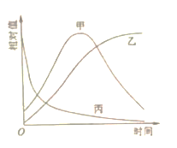
A. 甲、丙、乙 B. 乙、甲、丙 C. 丙、甲、乙 D. 丙、乙、甲
【答案】D
【解析】
【分析】S型增长曲线：当种群在一个有限的环境中增长时，随着种群密度的上升，个体间由于有限的空间、食物和其他生活条件而引起的种内斗争必将加剧，以该种群生物为食的捕食者的数量也会增加，这就会使这个种群的出生率降低，死亡率增高，从而使种群数量的增长率下降，当种群数量达到环境条件所允许的最大值时，种群数量将停止增长，有时会在K值保持相对稳定。
【详解】分析题图可知，随着时间变化，甲曲线先增加后减少，乙曲线呈S形，丙曲线下降，在池塘中投放一批鱼苗后，由于一段时间内鱼没有进行繁殖，而且一部分鱼苗由于不适应环境而死亡，故种群数量下降，如曲线丙；存活的个体重量增加，如曲线乙，种群总重量先增加后由于捕捞而减少，如曲线甲。综上可知，D正确。
故选D。
6. 某种自花传粉植物的等位基因A/a和B/b位于非同源染色体上。A/a控制花粉育性，含A的花粉可育；含a的花粉50%可育、50%不育。B/b控制花色，红花对白花为显性。若基因型为AaBb的亲本进行自交，则下列叙述错误的是（）
A. 子一代中红花植株数是白花植株数的3倍
B. 子一代中基因型为aabb的个体所占比例是1/12
C. 亲本产生的可育雄配子数是不育雄配子数的3倍
D. 亲本产生的含B的可育雄配子数与含b的可育雄配子数相等
【答案】B
【解析】
【分析】分析题意可知：A、a和B、b基因位于非同源染色体上，独立遗传，遵循自由组合定律。
【详解】A、分析题意可知，两对等位基因独立遗传，故含a的花粉育性不影响B和b基因的遗传，所以Bb自交，子一代中红花植株B_：白花植株bb=3：1，A正确；
B、基因型为AaBb的亲本产生的雌配子种类和比例为AB:Ab:aB:ab=1:1:1:1，由于含a的花粉50%可育，故雄配子种类及比例为AB:Ab:aB:ab=2:2:1:1，所以子一代中基因型为aabb的个体所占比例为1/4×1/6=1/24，B错误；
C、由于含a的花粉50%可育，50%不可育，故亲本产生的可育雄配子是A+1/2a，不育雄配子为1/2a，由于Aa个体产生的A：a=1:1，故亲本产生的可育雄配子数是不育雄配子的三倍，C正确；
D、两对等位基因独立遗传，所以Bb自交，亲本产生含B的雄配子数和含b的雄配子数相等，D正确。
故选B。

7. 化学与生活密切相关。下列叙述正确的是
A. 漂白粉与盐酸可混合使用以提高消毒效果 B. 温室气体是形成酸雨的主要物质
C. 棉花、麻和蚕丝均为碳水化合物 D. 干冰可用在舞台上制造“云雾”
【答案】D
【解析】
【详解】A．漂白粉的有效成分次氯酸钙与盐酸混合，会发生氧化还原反应生成有毒的氯气，两者不能混合使用，A错误；
B．温室气体主要是指二氧化碳，二氧化碳不是形成酸雨的主要物质，形成酸雨的主要物质是硫氧化物、氮氧化物等，B错误；
C．棉花、麻来源于植物，主要成分均是纤维素，为碳水化合物，但蚕丝来源于动物，主要成分是蛋白质，蛋白质不是碳水化合物，C错误；
D．干冰是固态的二氧化碳，干冰升华时，吸收大量的热，使周围温度降低，大量的水蒸气凝结成了小液滴，形成 “云雾”效果，D正确；
答案选D。
8. 辅酶具有预防动脉硬化的功效，其结构简式如下。下列有关辅酶的说法正确的是
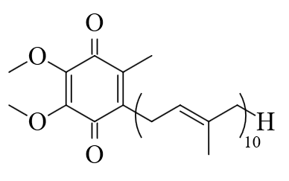
A. 分子式为 B. 分子中含有14个甲基
C. 分子中的四个氧原子不在同一平面 D. 可发生加成反应，不能发生取代反应
【答案】B
【解析】
【详解】A．由该物质的结构简式可知，其分子式为C₅₉H₉₀O₄，A错误；
B．由该物质的结构简式可知，键线式端点代表甲基，10个重复基团的最后一个连接H原子的碳是甲基，故分子中含有1+1+1+10+1=14个甲基，B正确；
C．双键碳以及与其相连的四个原子共面，羰基碳采取sp²杂化，羰基碳原子和与其相连的氧原子及另外两个原子共面，因此分子中的四个氧原子在同一平面上，C错误；
D．分子中有碳碳双键，能发生加成反应，分子中含有甲基，能发生取代反应，D错误；
答案选B。
9. 能正确表示下列反应的离子方程式为
A. 硫化钠溶液和硝酸混合：S²⁻+2H⁺=H₂S↑
B. 明矾溶液与过量氨水湿合：Al³⁺+4NH₃+2H₂O=AlO+4NH
C. 硅酸钠溶液中通入二氧化碳：SiO+CO₂+H₂O=HSiO+HCO
D. 将等物质的量浓度的Ba(OH)₂和NH₄HSO₄溶液以体积比1∶2混合：Ba²⁺+2OH⁻+2H⁺+SO=BaSO₄↓+2H₂O
【答案】D
【解析】
【详解】A．硝酸具有强氧化性，可以将S²⁻氧化为S单质，自身根据其浓度大小还原为NO或NO₂，反应的离子方程式为4H⁺+2NO+S²⁻=S↓+2NO₂↑+2H₂O(浓)或8H⁺+2NO+3S²⁻=3S↓+2NO+4H₂O(稀)，A错误；
B．明矾在水中可以电离出Al³⁺，可以与氨水中电离出的OH⁻发生反应生成Al(OH)₃，但由于氨水的碱性较弱，生成的Al(OH)₃不能继续与弱碱发生反应，故反应的离子方程式为Al³⁺+3NH₃·H₂O=Al(OH)₃↓+3NH，B错误；
C．硅酸的酸性小于碳酸，向硅酸钠溶液中通入二氧化碳时，生成硅酸沉淀，二氧化碳则根据其通入的量的多少反应为碳酸根或碳酸氢根，反应的离子方程式为SiO+H₂O+CO₂=H₂SiO₃↓+CO(CO₂少量)或SiO+2H₂O+2CO₂=H₂SiO₃↓+2HCO(CO₂过量)，C错误；
D．将等物质的量浓度的Ba(OH)₂与NH₄HSO₄溶液以体积比1：2混合，Ba(OH)₂电离出的OH⁻与NH₄HSO₄电离出的H+反应生成水，Ba(OH)₂电离出的Ba²⁺与NH₄HSO₄电离出的SO反应生成BaSO₄沉淀，反应的离子方程为为Ba²⁺+2OH⁻+2H⁺+SO=BaSO₄↓+2H₂O，D正确；
故答案选D。
10. 一种水性电解液Zn-MnO₂离子选泽双隔膜电池如图所示(KOH溶液中，Zn²⁺以Zn(OH)存在)。电池放电时，下列叙述错误的是
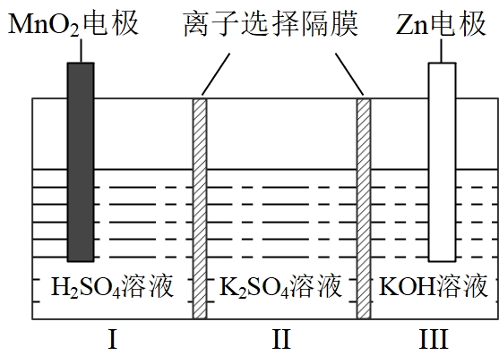
A. Ⅱ区的K⁺通过隔膜向Ⅲ区迁移
B. Ⅰ区的SO通过隔膜向Ⅱ区迁移
C. MnO₂电极反应：MnO₂+2e⁻+4H⁺=Mn²⁺+2H₂O
D. 电池总反应：Zn+4OH⁻+MnO₂+4H⁺=Zn(OH)+Mn²⁺+2H₂O
【答案】A
【解析】
【分析】根据图示的电池结构和题目所给信息可知，Ⅲ区Zn为电池的负极，电极反应为Zn-2e⁻+4OH⁻=Zn(OH)，Ⅰ区MnO₂为电池的正极，电极反应为MnO₂+2e⁻+4H⁺=Mn²⁺+2H₂O；电池在工作过程中，由于两个离子选择隔膜没有指明的阳离子隔膜还是阴离子隔膜，故两个离子隔膜均可以通过阴、阳离子，因此可以得到Ⅰ区消耗H⁺，生成Mn²⁺，Ⅱ区的K⁺向Ⅰ区移动或Ⅰ区的SO向Ⅱ区移动，Ⅲ区消耗OH⁻，生成Zn(OH)，Ⅱ区的SO向Ⅲ区移动或Ⅲ区的K⁺向Ⅱ区移动。据此分析答题。
【详解】A．根据分析，Ⅱ区的K⁺只能向Ⅰ区移动，A错误；
B．根据分析，Ⅰ区的SO向Ⅱ区移动，B正确；
C．MnO₂电极的电极反应式为MnO₂+2e⁻+4H⁺=Mn²⁺+2H₂O，C正确；
D．电池的总反应为Zn+4OH⁻+MnO₂+4H⁺=Zn(OH)+Mn²⁺+2H₂O，D正确；
故答案选A。
11. 为阿伏加德罗常数的值，下列说法正确的是
A. 25℃，下，氢气中质子的数目为
B. 溶液中，的数目为
C. 苯甲酸完全燃烧，生成的数目为
D. 电解熔融，阴极增重，外电路中通过电子的数目为
【答案】C
【解析】
【详解】A．25℃、101kPa不是标准状况，不能用标况下的气体摩尔体积计算氢气的物质的量，故A错误；
B．Al³⁺在溶液中会发生水解生成Al(OH)₃，因此2.0L 1.0 mol/L的AlCl₃溶液中Al³⁺数目小于2.0N_{A}，故B错误；
C．苯甲酸燃烧的化学方程式为，1mol苯甲酸燃烧生成7molCO₂，则0.2mol苯甲酸完全燃烧生成1.4molCO₂，数目为1.4N_{A}，故C正确；
D．电解熔融CuCl₂时，阳极反应为，阴极反应为，阴极增加的重量为Cu的质量，6.4gCu的物质的量为0.1mol，根据阴极反应可知，外电路中通过电子的物质的量为0.2mol，数目为0.2N_{A}，故D错误；
答案选C。
12. Q、X、Y、Z是原子序数依次增大的短周期主族元素，其最外层电子数之和为19。Q与X、Y、Z位于不同周期，X、Y相邻，Y原子最外层电子数是Q原子内层电子数的2倍。下列说法正确的是
A. 非金属性： B. 单质的熔点：
C. 简单氢化物的佛点： D. 最高价含氧酸的酸性：
【答案】D
【解析】
【分析】Q、X、Y、Z为原子序数依次增大的短周期主族元素，Q与X、Y、Z不在同一周期，Y原子最外层电子数为Q元原子内层电子数的2倍，则Q应为第二周期元素，X、Y、Z位于第三周期，Y的最外层电子数为4，则Y为Si元素，X、Y相邻，且X的原子序数小于Y，则X为Al元素，Q、X、Y、Z的最外层电子数之和为19，则Q、Z的最外层电子数之和为19-3-4=12，主族元素的最外层电子数最多为7，若Q的最外层电子数为7，为F元素，Z的最外层电子数为5，为P元素，若Q的最外层电子数为6，为O元素，则Z的最外层电子数为6，为S元素，若Q的最外层电子数为5，为N元素，Z的最外层电子数为7，为Cl元素；综上所述，Q为N或O或F，X为Al，Y为Si，Z为Cl或S或P，据此分析解题。
【详解】A．X为Al，Q为N或O或F，同一周期从左往右元素非金属性依次增强，同一主族从上往下依次减弱，故非金属性：Q>X，A错误；
B．由分析可知，X为Al属于金属晶体，Y为Si属于原子晶体或共价晶体，故单质熔点Si>Al，即Y>X，B错误；
C．含有氢键的物质沸点升高，由分析可知Q为N或O或F，其简单氢化物为H₂O或NH₃或HF，Z为Cl或S或P，其简单氢化物为HCl或H₂S或PH₃，由于前者物质中存在分子间氢键，而后者物质中不存在，故沸点Q>Z，C错误；
D．元素的非金属性越强，其最高价含氧酸的酸性越强，P、S、Cl的非金属性均强于Si，因此最高价含氧酸酸性：Z>Y，D正确；
故答案为：D。
13. 根据实验目的，下列实验及现象、结论都正确的是
选项 | 实验目的 | 实验及现象 | 结论
A | 比较和的水解常数 | 分别测浓度均为的和溶液的，后者大于前者
B | 检验铁锈中是否含有二价铁 | 将铁锈落于浓盐酸，滴入溶液，紫色褪去 | 铁绣中含有二价铁
C | 探究氢离子浓度对、相互转化的影响 | 向溶液中缓慢滴加硫酸，黄色变为橙红色 | 增大氢离子浓度，转化平衡向生成的方向移动
D | 检验乙醇中是否含有水 | 向乙醇中加入一小粒金属钠，产生无色气体 | 乙醇中含有水
A. A B. B C. C D. D
【答案】C
【解析】
【详解】A．CH₃COONH₄中水解，，会消耗CH₃COO⁻水解生成的OH⁻，测定相同浓度的CH₃COONH₄和NaHCO₃溶液的pH，后者大于前者，不能说明K_{h}(CH₃COO⁻)＜K_{h}()，A错误；
B．铁锈中含有Fe单质，单质Fe与浓盐酸可反应生成Fe²⁺，滴入KMnO₄溶液，紫色褪去，不能说明铁锈中一定含有二价铁，B错误；
C．K₂CrO₄中存在平衡2(黄色)+2H⁺(橙红色)+H₂O，缓慢滴加硫酸，H⁺浓度增大，平衡正向移动，故溶液黄色变成橙红色，C正确；
D．乙醇和水均会与金属钠发生反应生成氢气，故不能说明乙醇中含有水，D错误；
答案选C。
- 选择题：本题共8小题，每小题6分，共48分。在每小题给出的四个选项中，第14～18题只有一项是符合题目要求的，第19～21题有多项符合题目要求。全部选对的得6分，选对但不全的得3分，有选错的得0分。
14. 北京2022年冬奥会首钢滑雪大跳台局部示意图如图所示。运动员从a处由静止自由滑下，到b处起跳，c点为a、b之间的最低点，a、c两处的高度差为h。要求运动员经过一点时对滑雪板的压力不大于自身所受重力的k倍，运动过程中将运动员视为质点并忽略所有阻力，则c点处这一段圆弧雪道的半径不应小于（）
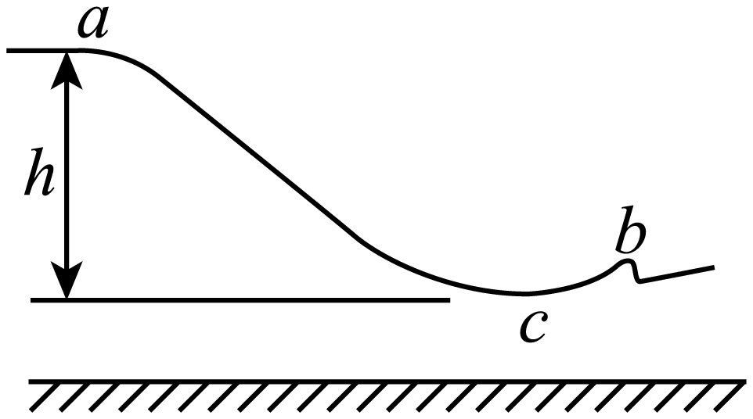
A. B. C. D.
【答案】D
【解析】
【详解】运动员从a到c根据动能定理有
在c点有
F_{Nc} ≤ kmg
联立有
故选D。
15. 长为l的高速列车在平直轨道上正常行驶，速率为v₀，要通过前方一长为L的隧道，当列车的任一部分处于隧道内时，列车速率都不允许超过v（v<v₀）。已知列车加速和减速时加速度的大小分别为a和2a，则列车从减速开始至回到正常行驶速率v₀所用时间至少为（）
A. B. C. D.
【答案】C
【解析】
【详解】由题知当列车的任一部分处于隧道内时，列车速率都不允许超过v（v<v₀），则列车进隧道前必须减速到v，则有
v=v₀ - 2at₁
解得
在隧道内匀速有
列车尾部出隧道后立即加速到v₀，有
v₀=v + at₃
解得
则列车从减速开始至回到正常行驶速率v₀所用时间至少为
故选C。
16. 三个用同样的细导线做成的刚性闭合线框，正方形线框的边长与圆线框的直径相等，圆线框的半径与正六边形线框的边长相等，如图所示。把它们放入磁感应强度随时间线性变化的同一匀强磁场中，线框所在平面均与磁场方向垂直，正方形、圆形和正六边形线框中感应电流的大小分别为和。则（ ）
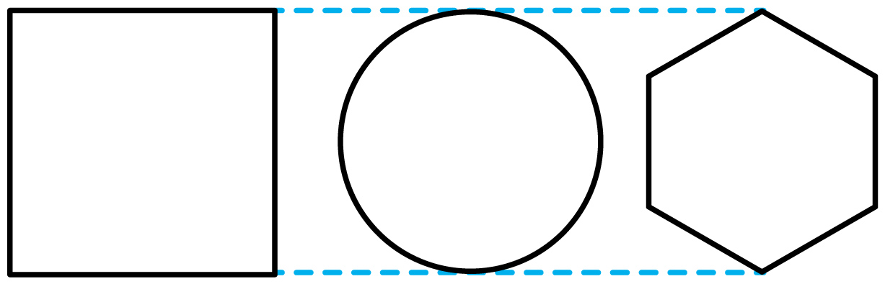
A B. C. D.
【答案】C
【解析】
【详解】设圆线框的半径为r，则由题意可知正方形线框的边长为2r，正六边形线框的边长为r；所以圆线框的周长为
面积为
同理可知正方形线框的周长和面积分别为
，
正六边形线框的周长和面积分别为
，
三线框材料粗细相同，根据电阻定律
可知三个线框电阻之比为
根据法拉第电磁感应定律有
可得电流之比为：
即
故选C。
17. 两种放射性元素的半衰期分别为和，在时刻这两种元素的原子核总数为N，在时刻，尚未衰变的原子核总数为，则在时刻，尚未衰变的原子核总数为（ ）
A. B. C. D.
【答案】C
【解析】
【详解】根据题意设半衰期为t₀的元素原子核数为x，另一种元素原子核数为y，依题意有
经历2t₀后有
联立可得
，
在时，原子核数为x的元素经历了4个半衰期，原子核数为y的元素经历了2个半衰期，则此时未衰变的原子核总数为
故选C。
18. 空间存在着匀强磁场和匀强电场，磁场的方向垂直于纸面（平面）向里，电场的方向沿y轴正方向。一带正电的粒子在电场和磁场的作用下，从坐标原点O由静止开始运动。下列四幅图中，可能正确描述该粒子运动轨迹的是（ ）
A. 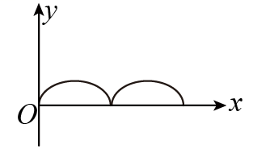 B. 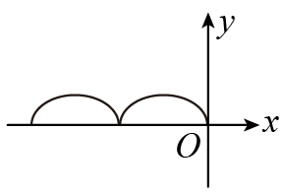
C. 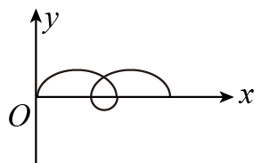 D. 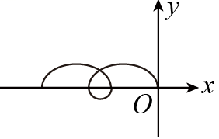
【答案】B
【解析】
【详解】AC．在xOy平面内电场的方向沿y轴正方向，故在坐标原点O静止的带正电粒子在电场力作用下会向y轴正方向运动。磁场方向垂直于纸面向里，根据左手定则，可判断出向y轴正方向运动的粒子同时受到沿x轴负方向的洛伦兹力，故带电粒子向x轴负方向偏转。AC错误；
BD．运动的过程中在电场力对带电粒子做功，粒子速度大小发生变化，粒子所受的洛伦兹力方向始终与速度方向垂直。由于匀强电场方向是沿y轴正方向，故x轴为匀强电场的等势面，从开始到带电粒子偏转再次运动到x轴时，电场力做功为0，洛伦兹力不做功，故带电粒子再次回到x轴时的速度为0，随后受电场力作用再次进入第二象限重复向左偏转，故B正确，D错误。
故选B。
19. 如图，质量相等的两滑块P、Q置于水平桌面上，二者用一轻弹簧水平连接，两滑块与桌面间的动摩擦因数均为。重力加速度大小为g。用水平向右的拉力F拉动P，使两滑块均做匀速运动；某时刻突然撤去该拉力，则从此刻开始到弹簧第一次恢复原长之前（ ）
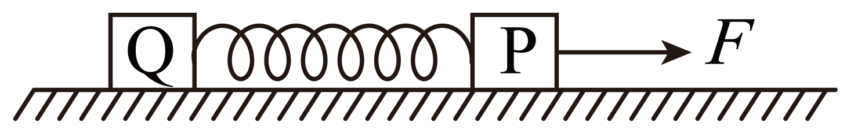
A. P的加速度大小的最大值为
B. Q加速度大小的最大值为
C. P的位移大小一定大于Q的位移大小
D. P的速度大小均不大于同一时刻Q的速度大小
【答案】AD
【解析】
【详解】设两物块的质量均为m，撤去拉力前，两滑块均做匀速直线运动，则拉力大小为
撤去拉力前对Q受力分析可知，弹簧的弹力为
AB．以向右为正方向，撤去拉力瞬间弹簧弹力不变为，两滑块与地面间仍然保持相对滑动，此时滑块P的加速度为
解得
此刻滑块Q所受的外力不变，加速度仍为零，滑块P做减速运动，故PQ间距离减小，弹簧的伸长量变小，弹簧弹力变小。根据牛顿第二定律可知P减速的加速度减小，滑块Q的合外力增大，合力向左，做加速度增大的减速运动。
故P加速度大小的最大值是刚撤去拉力瞬间的加速度为。
Q加速度大小最大值为弹簧恢复原长时
解得
故滑块Q加速度大小最大值为，A正确，B错误；
C．滑块PQ水平向右运动，PQ间的距离在减小，故P的位移一定小于Q的位移，C错误；
D．滑块P在弹簧恢复到原长时的加速度为
解得
撤去拉力时，PQ的初速度相等，滑块P由开始的加速度大小为做加速度减小的减速运动，最后弹簧原长时加速度大小为；滑块Q由开始的加速度为0做加速度增大的减速运动，最后弹簧原长时加速度大小也为。分析可知P的速度大小均不大于同一时刻Q的速度大小，D正确。
故选AD。
20. 如图，两根相互平行的光滑长直金属导轨固定在水平绝缘桌面上，在导轨的左端接入电容为C的电容器和阻值为R的电阻。质量为m、阻值也为R的导体棒MN静止于导轨上，与导轨垂直，且接触良好，导轨电阻忽略不计，整个系统处于方向竖直向下的匀强磁场中。开始时，电容器所带的电荷量为Q，合上开关S后，（ ）
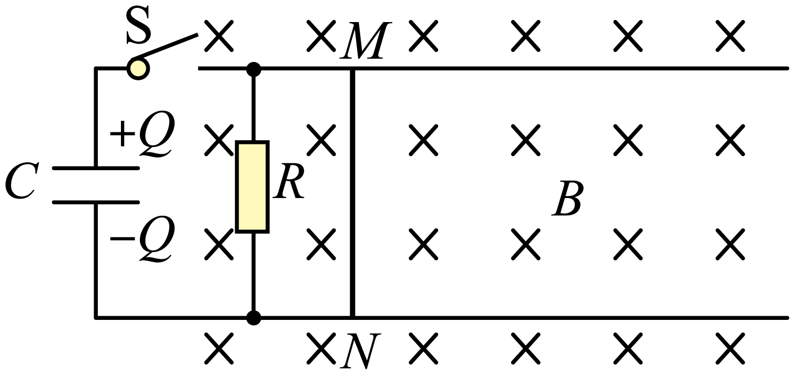
A. 通过导体棒电流的最大值为
B. 导体棒MN向右先加速、后匀速运动
C. 导体棒速度最大时所受的安培力也最大
D. 电阻R上产生的焦耳热大于导体棒上产生的焦耳热
【答案】AD
【解析】
【详解】MN在运动过程中为非纯电阻，MN上的电流瞬时值为
A．当闭合的瞬间，，此时MN可视为纯电阻R，此时反电动势最小，故电流最大
故A正确；
B．当时，导体棒加速运动，当速度达到最大值之后，电容器与MN及R构成回路，由于一直处于通路形式，由能量守恒可知，最后MN终极速度为零，故B错误；
C．MN在运动过程中为非纯电阻电路，MN上的电流瞬时值为
当时，MN上电流瞬时为零，安培力为零此时，MN速度最大，故C错误；
D．在MN加速度阶段，由于MN反电动势存在，故MN上电流小于电阻R上的电流，电阻R消耗电能大于MN上消耗的电能（即），故加速过程中，；当MN减速为零的过程中，电容器的电流和导体棒的电流都流经电阻R形成各自的回路，因此可知此时也是电阻R的电流大，综上分析可知全过程中电阻R上的热量大于导体棒上的热量，故D正确。
故选AD。
21. 地面上方某区域存在方向水平向右匀强电场，将一带正电荷的小球自电场中Р点水平向左射出。小球所受的重力和电场力的大小相等，重力势能和电势能的零点均取在Р点。则射出后，（ ）
A. 小球的动能最小时，其电势能最大
B. 小球的动能等于初始动能时，其电势能最大
C. 小球速度的水平分量和竖直分量大小相等时，其动能最大
D. 从射出时刻到小球速度的水平分量为零时，重力做的功等于小球电势能的增加量
【答案】BD
【解析】
【详解】A．如图所示
故等效重力的方向与水平成。
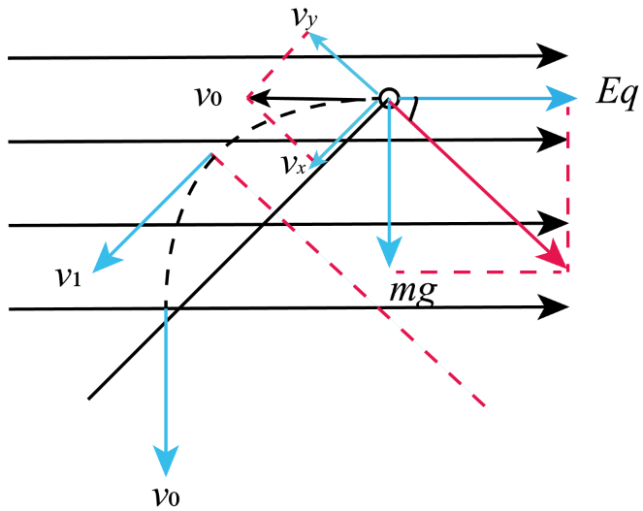
当时速度最小为，由于此时存在水平分量，电场力还可以向左做负功，故此时电势能不是最大，故A错误；
BD．水平方向上
在竖直方向上
由于
，得
如图所示，小球的动能等于末动能。由于此时速度没有水平分量，故电势能最大。由动能定理可知
则重力做功等于小球电势能的增加量，故BD正确；
C．当如图中v₁所示时，此时速度水平分量与竖直分量相等，动能最小，故C错误；
故选BD。
- 非选择题：共174分。第22～32题为必考题，每个试题考生都必须作答。第33～38为选考题，考生依据要求作答。
（一）必考题：共129分。
22. 某同学要测量微安表内阻，可利用的实验器材有：电源E（电动势，内阻很小），电流表（量程，内阻约），微安表（量程，内阻待测，约），滑动变阻器R（最大阻值），定值电阻（阻值），开关S，导线若干。
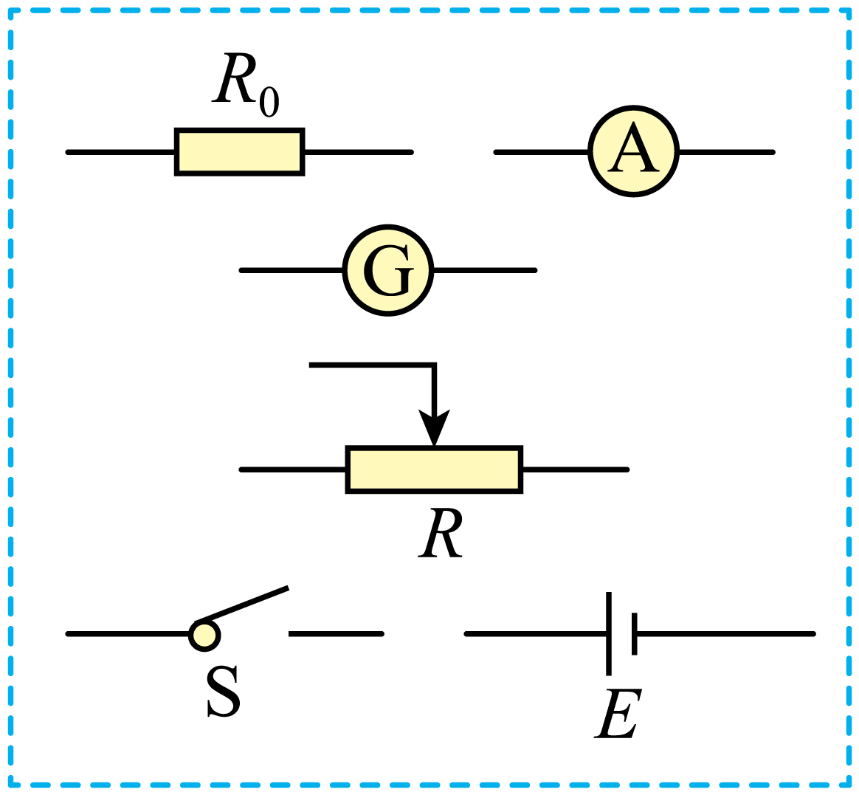
（1）在答题卡上将图中所示的器材符号连线，画出实验电路原理图_____；
（2）某次测量中，微安表的示数为，电流表的示数为，由此计算出微安表内阻_____。
【答案】 ①. 见解析 ②. 990Ω
【解析】
【详解】（1）[1]为了准确测出微安表两端的电压，可以让微安表与定值电阻R₀并联，再与电流表串联，通过电流表的电流与微安表的电流之差，可求出流过定值电阻R₀的电流，从而求出微安表两端的电压，进而求出微安表的内电阻，由于电源电压过大，并且为了测量多组数据，滑动电阻器采用分压式解法，实验电路原理图如图所示
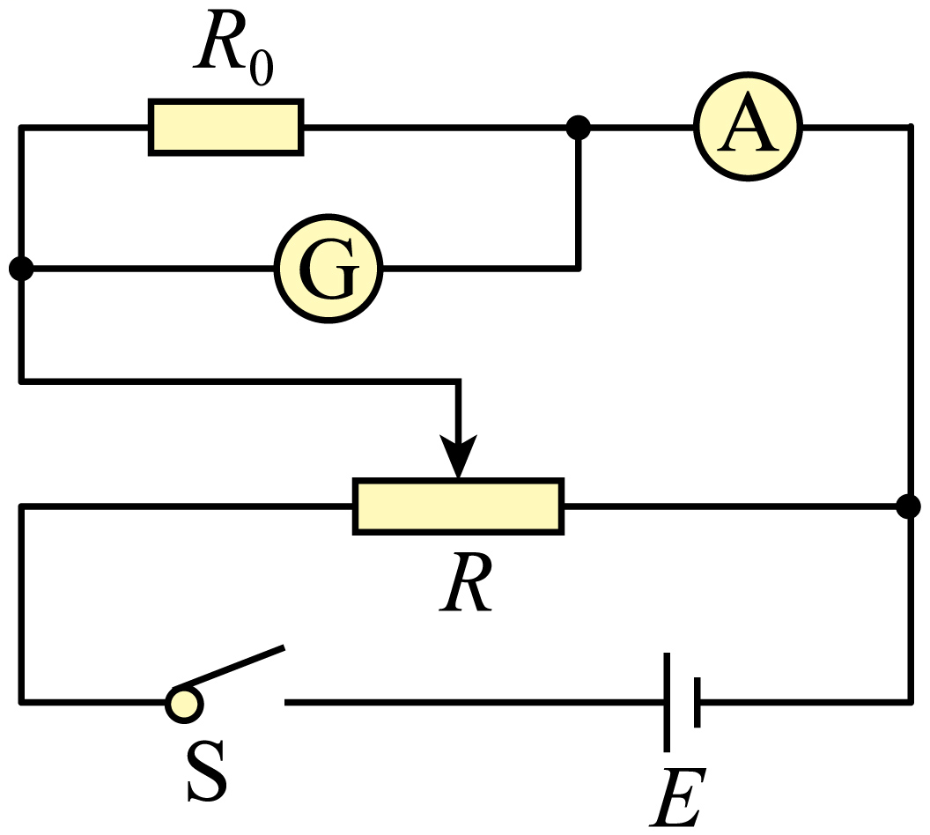
（2）[2]流过定值电阻R₀的电流
加在微安表两端的电压
微安表的内电阻
23. 利用图示的实验装置对碰撞过程进行研究。让质量为的滑块A与质量为的静止滑块B在水平气垫导轨上发生碰撞，碰撞时间极短，比较碰撞后A和B的速度大小和，进而分析碰撞过程是否为弹性碰撞。完成下列填空：
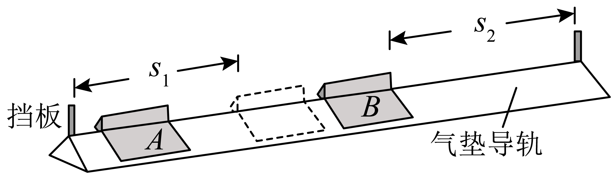
（1）调节导轨水平；
（2）测得两滑块的质量分别为和。要使碰撞后两滑块运动方向相反，应选取质量为______kg的滑块作为A；
（3）调节B的位置，使得A与B接触时，A的左端到左边挡板的距离与B的右端到右边挡板的距离相等；
（4）使A以一定的初速度沿气垫导轨运动，并与B碰撞，分别用传感器记录A和B从碰撞时刻开始到各自撞到挡板所用的时间和；
（5）将B放回到碰撞前的位置，改变A的初速度大小，重复步骤（4）。多次测量的结果如下表所示；
 | 1 | 2 | 3 | 4 | 5
 | 0.49 | 0.67 | 1.01 | 1.22 | 1.39
 | 0.15 | 0.21 | 0.33 | 0.40 | 0.46
 | 0.31 |  | 0.33 | 0.33 | 0.33
（6）表中的______（保留2位有效数字）；
（7）的平均值为______；（保留2位有效数字）
（8）理论研究表明，对本实验的碰撞过程，是否为弹性碰撞可由判断。若两滑块的碰撞为弹性碰撞，则的理论表达式为______（用和表示），本实验中其值为______（保留2位有效数字），若该值与（7）中结果间的差别在允许范围内，则可认为滑块A与滑块B在导轨上的碰撞为弹性碰撞。
【答案】 ①. 0.304 ②. 0.31 ③. 0.32 ④. ⑤. 0.33
【解析】
【详解】（2）[1]应该用质量较小的滑块碰撞质量较大的滑块，碰后运动方向相反，故选0.304kg的滑块作为A。
（6）[2]由于两段位移大小相等，根据表中的数据可得
（7）[3]平均值为
（8）[4][5]弹性碰撞时满足动量守恒和机械能守恒，可得
联立解得
代入数据可得
24. 将一小球水平抛出，使用频闪仪和照相机对运动的小球进行拍摄，频闪仪每隔发出一次闪光。某次拍摄时，小球在抛出瞬间频闪仪恰好闪光，拍摄的照片编辑后如图所示。图中的第一个小球为抛出瞬间的影像，每相邻两个球之间被删去了3个影像，所标出的两个线段的长度和之比为3：7。重力加速度大小取，忽略空气阻力。求在抛出瞬间小球速度的大小。
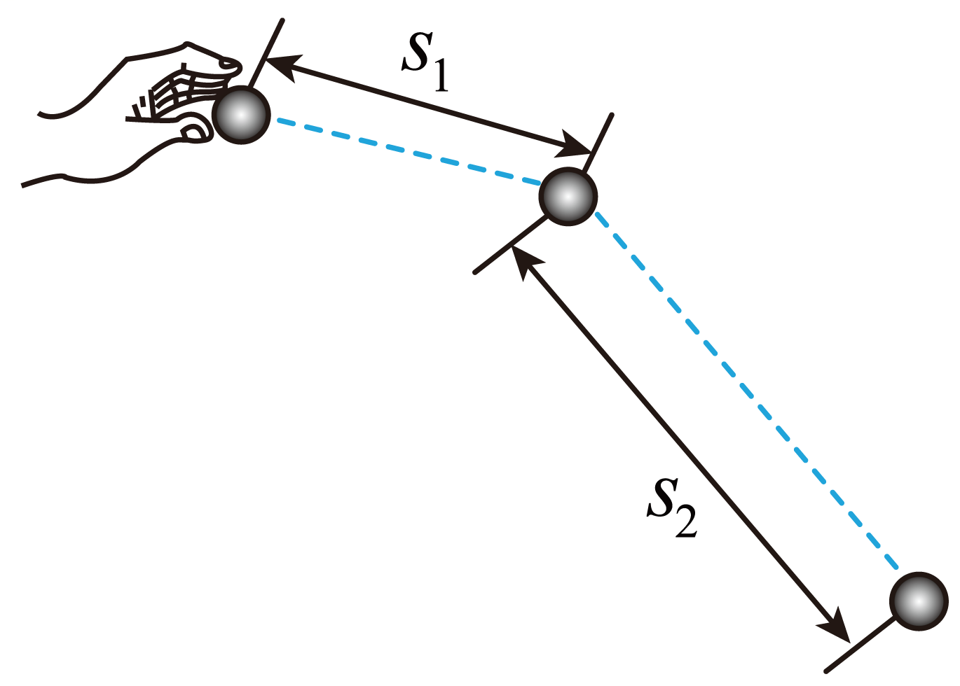
【答案】
【解析】
【详解】频闪仪每隔0.05s发出一次闪光，每相邻两个球之间被删去3个影像，故相邻两球的时间间隔为
设抛出瞬间小球的速度为，每相邻两球间的水平方向上位移为x，竖直方向上的位移分别为、，根据平抛运动位移公式有
令，则有
已标注的线段、分别为
则有
整理得
故在抛出瞬间小球的速度大小为
25. 光点式检流计是一种可以测量微小电流的仪器，其简化的工作原理示意图如图所示。图中A为轻质绝缘弹簧，C为位于纸面上的线圈，虚线框内有与纸面垂直的匀强磁场；随为置于平台上的轻质小平面反射镜，轻质刚性细杆D的一端与M固连且与镜面垂直，另一端与弹簧下端相连，PQ为圆弧形的、带有均匀刻度的透明读数条，PQ的圆心位于M的中心使用前需调零，使线圈内没有电流通过时，M竖直且与纸面垂直；入射细光束沿水平方向经PQ上的O点射到M上后沿原路反射。线圈通入电流后弹簧长度改变，使M发生倾斜，入射光束在M上的入射点仍近似处于PQ的圆心，通过读取反射光射到PQ上的位置，可以测得电流的大小。已知弹簧的劲度系数为k，磁场磁感应强度大小为B，线圈C的匝数为N。沿水平方向的长度为l，细杆D的长度为d，圆弧PQ的半径为r﹐r>>d，d远大于弹簧长度改变量的绝对值。
（1）若在线圈中通入的微小电流为I，求平衡后弹簧长度改变量的绝对值Δx及PQ上反射光点与O点间的弧长s；
（2）某同学用此装置测一微小电流，测量前未调零，将电流通入线圈后，PQ上反射光点出现在O点上方，与O点间的弧长为s_{1．}保持其它条件不变，只将该电流反向接入，则反射光点出现在О点下方，与O点间的弧长为s₂。求待测电流的大小。
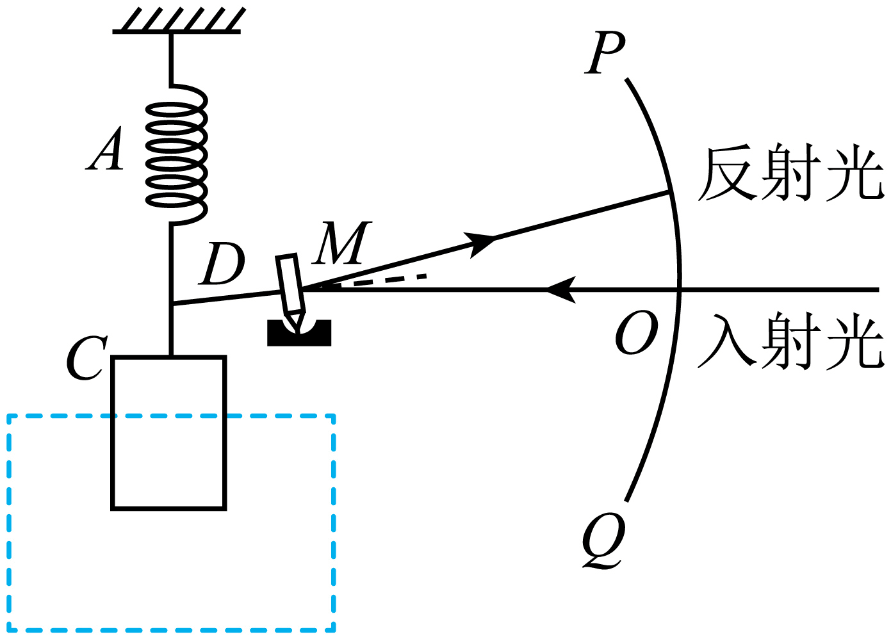
【答案】（1），；（2）
【解析】
【详解】（1）由题意当线圈中通入微小电流I时，线圈中的安培力为
F=NBIl
根据胡克定律有
F=NBIl=k│Δx│
设此时细杆转过的弧度为θ，则可知反射光线转过的弧度为2θ，又因为
d>>Δx，r>>d
则
sinθ ≈ θ，sin2θ ≈ 2θ
所以有
Δx=d⋅θ
s=r⋅2θ
联立可得
（2）因为测量前未调零，设没有通电流时偏移的弧长为s′，当初始时反射光点在O点上方，通电流I′后根据前面的结论可知有
当电流反向后有
联立可得
同理可得初始时反射光点在O点下方结果也相同，故待测电流的大小为
26. 硫酸锌()是制备各种含锌材料的原料，在防腐、电镀、医学上有诸多应用。硫酸锌可由菱锌矿制备。菱锌矿的主要成分为，杂质为以及Ca、Mg、Fe、Cu等的化合物。其制备流程如下：
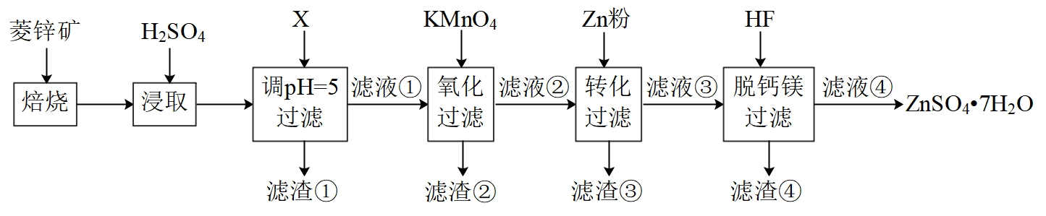
本题中所涉及离子的氯氧化物溶度积常数如下表：
离子
回答下列问题：
（1）菱锌矿焙烧生成氧化锌的化学方程式为_______。
（2）为了提高锌的浸取效果，可采取的措施有_______、_______。
（3）加入物质X调溶液，最适宜使用的X是_______(填标号)。
A. B. C.
滤渣①的主要成分是_______、_______、_______。
（4）向的滤液①中分批加入适量溶液充分反应后过滤，滤渣②中有，该步反应的离子方程式为_______。
（5）滤液②中加入锌粉的目的是_______。
（6）滤渣④与浓反应可以释放HF并循环利用，同时得到的副产物是_______、_______。
【答案】（1）ZnCO₃ZnO+CO₂↑
（2） ①. 增大压强 ②. 将焙烧后的产物碾碎，增大接触面积、增大硫酸的浓度等
（3） ①. B ②. Fe(OH)₃ ③. CaSO₄ ④. SiO₂
（4）3Fe²⁺++7H₂O=3Fe(OH)₃↓+MnO₂↓+5H⁺
（5）置换Cu²⁺为Cu从而除去
（6） ①. CaSO₄ ②. MgSO₄
【解析】
【分析】由题干信息，菱锌矿的主要成分为ZnCO₃，杂质为SiO₂以及Ca、Mg、Fe、Cu等的化合物，结合流程图分析，菱锌矿焙烧，主要发生反应ZnCO₃ZnO+CO₂↑，再加入H₂SO₄酸浸，得到含Zn²⁺、Ca²⁺、Ma²⁺、Fe²⁺、Fe³⁺、Cu²⁺的溶液，加入物质X调节pH=5，结合表格数据，过滤得到Fe(OH)₃、CaSO₄、SiO₂的滤渣①，滤液①中主要含有Zn²⁺、Cu²⁺、Mg²⁺、Ca²⁺、Fe²⁺，再向滤液①中加入KMnO₄溶液氧化Fe²⁺，过滤得到Fe(OH)₃和MnO₂的滤渣②，滤液②中加入锌粉，发生反应Zn+Cu²⁺=Zn²⁺=Cu，过滤后得到滤渣③为Cu，再向滤液③中加入HF脱钙镁，过滤得到滤渣④为CaF₂、MgF₂，滤液④为ZnSO₄溶液，经一系列处理得到ZnSO₄·7H₂O，据此分析解答。
【小问1详解】
由分析，焙烧时，生成ZnO的反应为：ZnCO₃ZnO+CO₂↑；
【小问2详解】
可采用增大压强、将焙烧后的产物碾碎，增大接触面积、增大硫酸的浓度等方式提高锌的浸取率；
小问3详解】
A．NH₃·H₂O易分解产生NH₃污染空气，且经济成本较高，故A不适宜；
B．Ca(OH)₂不会引入新的杂质，且成本较低，故B适宜；
C．NaOH会引入杂质Na⁺，且成本较高，C不适宜；
故答案选B；
当沉淀完全时(离子浓度小于10⁻⁵mol/L)，结合表格Ksp计算各离子完全沉淀时pH＜5的只有Fe³⁺，故滤渣①中有Fe(OH)₃，又CaSO₄是微溶物，SiO₂不溶于酸，故滤渣①的主要成分是Fe(OH)₃、CaSO₄、SiO₂；
【小问4详解】
向80~90℃滤液①中加入KMnO₄溶液，可氧化Fe²⁺，得到Fe(OH)₃和MnO₂的滤渣②，反应的离子方程式为3Fe²⁺++7H₂O=3Fe(OH)₃↓+MnO₂↓+5H⁺；
【小问5详解】
滤液②中加入锌粉，发生反应Zn+Cu²⁺=Zn²⁺=Cu，故加入锌粉的目的为置换Cu²⁺为Cu从而除去；
【小问6详解】
由分析，滤渣④为CaF₂、MgF₂，与浓硫酸反应可得到HF，同时得到的副产物为CaSO₄、MgSO₄。
27. 硫化钠可广泛用于染料、医药行业。工业生产的硫化钠粗品中常含有一定量的煤灰及重金属硫化物等杂质。硫化钠易溶于热乙醇，重金属硫化物难溶于乙醇。实验室中常用95%乙醇重结晶纯化硫化钠粗品。回答下列问题：
（1）工业上常用芒硝()和煤粉在高温下生产硫化钠，同时生成CO，该反应的化学方程式为_______。
（2）溶解回流装置如图所示，回流前无需加入沸石，其原因是_______。回流时，烧瓶内气雾上升高度不宜超过冷凝管高度的1/3.若气雾上升过高，可采取的措施是_______。
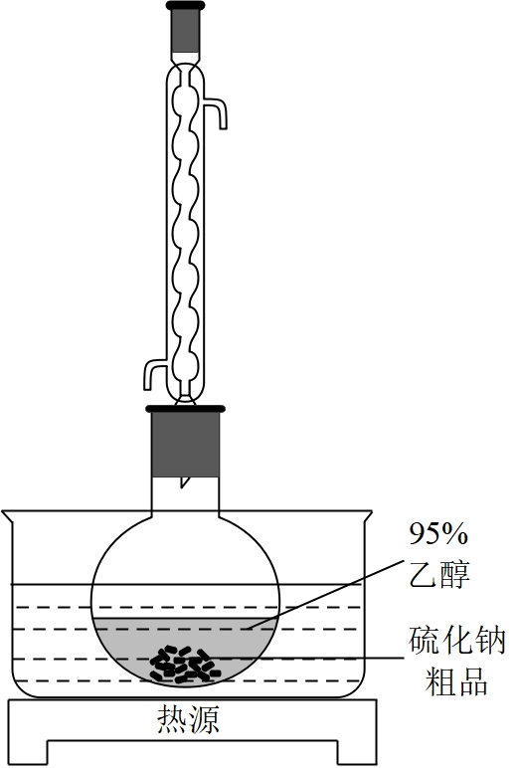
（3）回流时间不宜过长，原因是_______。回流结束后，需进行的操作有①停止加热 ②关闭冷凝水 ③移去水浴，正确的顺序为_______(填标号)。
A．①②③ B．③①② C．②①③ D．①③②
（4）该实验热过滤操作时，用锥形瓶而不能用烧杯接收滤液，其原因是_______。过滤除去的杂质为_______。若滤纸上析出大量晶体，则可能的原因是_______。
（5）滤液冷却、结晶、过滤，晶体用少量_______洗涤，干燥，得到。
【答案】（1）Na₂SO₄·10H₂O+4CNa₂S+4CO↑+10H₂O
（2） ①. 硫化钠粗品中常含有一定量的煤灰及重金属硫化物等杂质，这些杂质可以直接作沸石 ②. 降低温度
（3） ①. 硫化钠易溶于热乙醇，若回流时间过长，Na₂S会直接析出在冷凝管上，使提纯率较低，同时易造成冷凝管下端堵塞，圆底烧瓶内气压过大，发生爆炸 ②. D
（4） ① . 防止滤液冷却 ②. 重金属硫化物 ③. 温度逐渐恢复至室温
（5）冷水
【解析】
【分析】本实验的实验目的为制备硫化钠并用95%乙醇重结晶纯化硫化钠粗品，工业上常用芒硝()和煤粉在高温下生产硫化钠，反应原理为：Na₂SO₄·10H₂O+4CNa₂S+4CO↑+10H₂O，结合硫化钠的性质解答问题。
【小问1详解】
工业上常用芒硝()和煤粉在高温下生产硫化钠，同时生产CO，根据得失电子守恒，反应的化学方程式为：Na₂SO₄·10H₂O+4CNa₂S+4CO↑+10H₂O；
【小问2详解】
由题干信息，生产的硫化钠粗品中常含有一定量的煤灰及重金属硫化物等杂质，这些杂质可以直接作沸石，因此回流前无需加入沸石，若气流上升过高，可直接降低降低温度，使气压降低；
小问3详解】
硫化钠易溶于热乙醇，若回流时间过长，Na₂S会直接析出在冷凝管上，使提纯率较低，同时易造成冷凝管下端堵塞，圆底烧瓶内气压过大，发生爆炸；回流结束后，先停止加热，再移去水浴后再关闭冷凝水，故正确的顺序为①③②，答案选D。
【小问4详解】
硫化钠易溶于热乙醇，使用锥形瓶可有效防止滤液冷却，重金属硫化物难溶于乙醇，故过滤除去的杂质为重金属硫化物，由于硫化钠易溶于热乙醇，过滤后温度逐渐恢复至室温，滤纸上便会析出大量晶体；
【小问5详解】
乙醇与水互溶，硫化钠易溶于热乙醇，因此将滤液冷却、结晶、过滤后，晶体可用少量冷水洗涤，再干燥，即可得到
28. 金属钛(Ti)在航空航天、医疗器械等工业领域有着重要用途，目前生产钛的方法之一是将金红石转化为，再进一步还原得到钛。回答下列问题：
（1）转化为有直接氯化法和碳氯化法。在时反应的热化学方程式及其平衡常数如下：
(ⅰ)直接氯化：
(ⅱ)碳氯化：
①反应为_______，_______Pa。
②碳氯化的反应趋势远大于直接氯化，其原因是_______。
③对于碳氯化反应：增大压强，平衡_______移动(填“向左”“向右”或“不”)；温度升高，平衡转化率_______(填“变大”“变小”或“不变”)。
（2）在，将、C、以物质的量比1∶2.2∶2进行反应。体系中气体平衡组成比例(物质的量分数)随温度变化的理论计算结果如图所示。
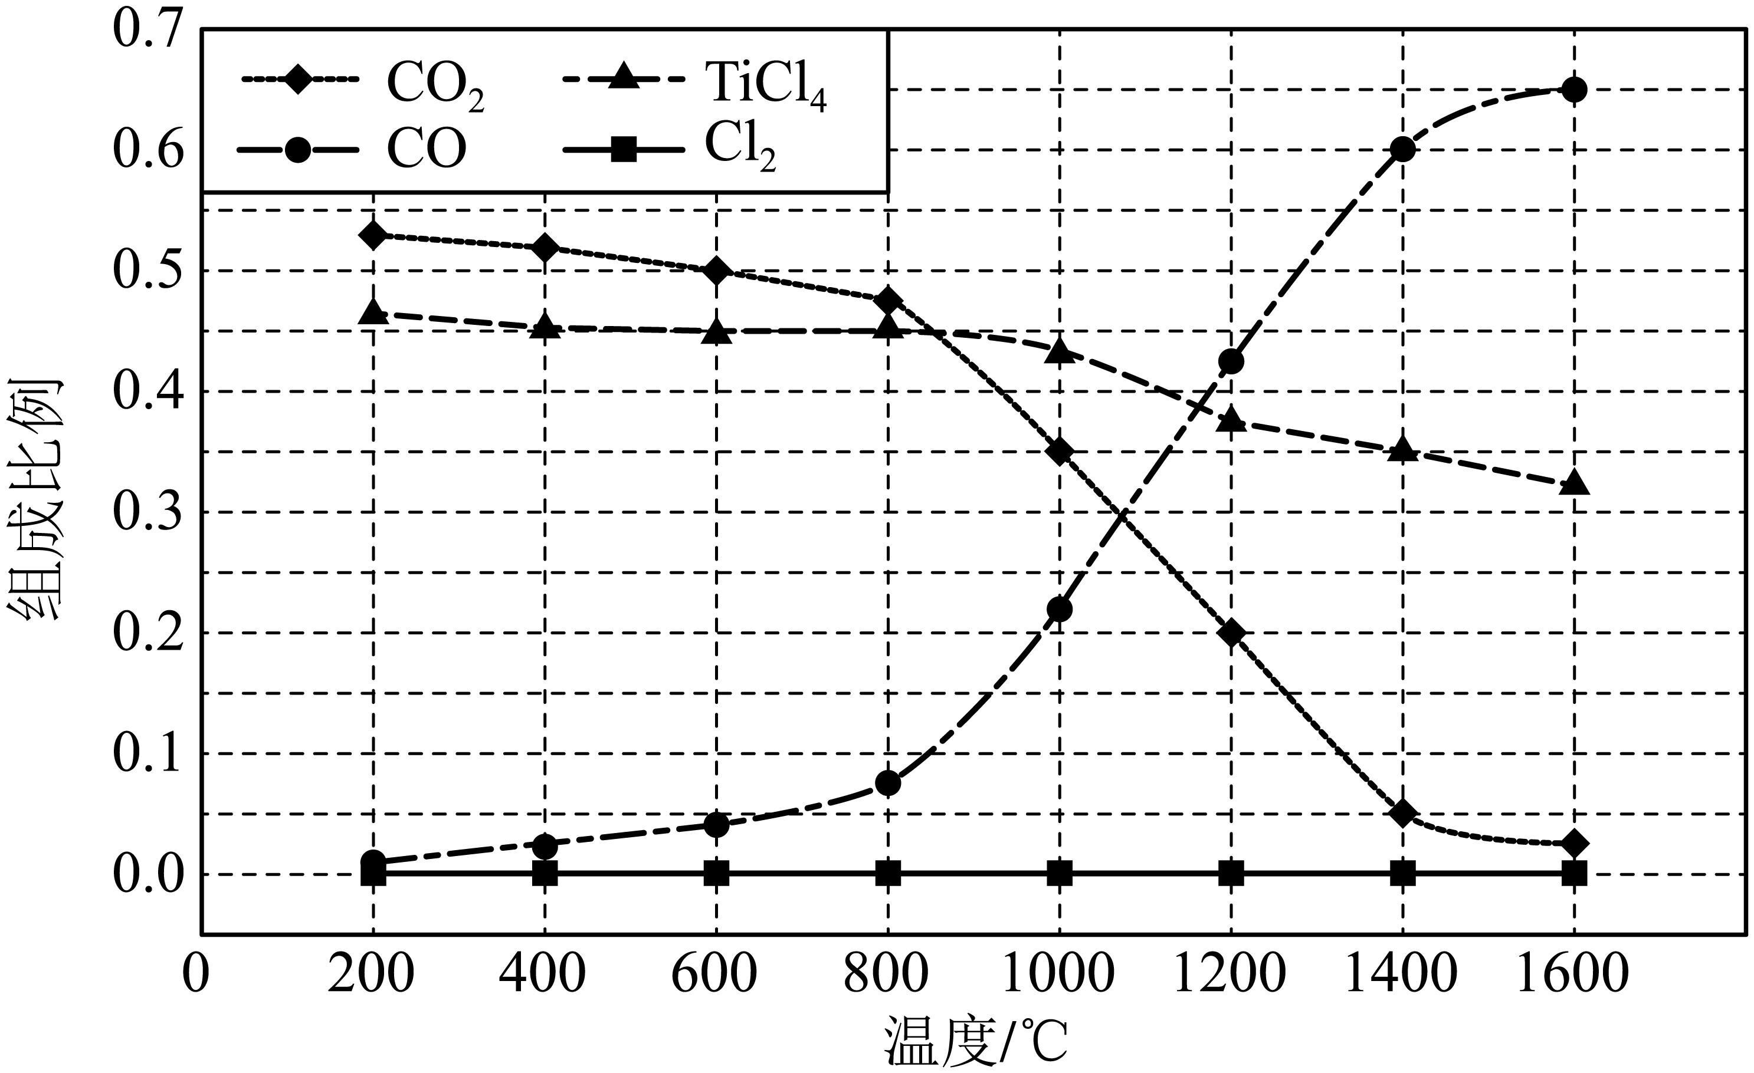
①反应的平衡常数_______。
②图中显示，在平衡时几乎完全转化为，但实际生产中反应温度却远高于此温度，其原因是_______。
（3）碳氯化是一个“气—固—固”反应，有利于“固—固”接触的措施是_______。
【答案】（1） ①. -223 ②. 1.2×10¹⁴ ③. 碳氯化反应气体分子数增加，∆H小于0，是熵增、放热过程，熵判据与焓判据均是自发过程，而直接氯化的体系气体分子数不变、且是吸热过程 ④. 向左 ⑤. 变小
（2） ①. 7.2×10⁵ ②. 为了提高反应速率，在相同时间内得到更多的TiCl₄产品，提高效益
（3）将两固体粉碎后混合，同时鼓入Cl₂，使固体粉末“沸腾”
【解析】
【小问1详解】
①根据盖斯定律，将“反应ⅱ-反应ⅰ”得到反应2C(s)+O₂(g)=2CO(g)，则∆H=-51kJ/mol-172kJ/mol=-223kJ/mol；则Kp===1.2×10¹⁴Pa；
②碳氯化的反应趋势远大于直接氯化，因为碳氯化反应气体分子数增加，∆H小于0，是熵增、放热过程，熵判据与焓判据均是自发过程，而直接氯化的体系气体分子数不变、且是吸热过程；
③对应碳氯化反应，气体分子数增大，依据勒夏特列原理，增大压强，平衡往气体分子数减少的方向移动，即平衡向左移动；该反应是放热反应，温度升高，平衡往吸热方向移动，即向左移动，则平衡转化率变小。
【小问2详解】
①从图中可知，1400℃，体系中气体平衡组成比例CO₂是0.05，TiCl₄是0.35，CO是0.6，反应C(s)+CO₂(g)=2CO(g)的平衡常数Kp(1400℃)==Pa=7.2×10⁵Pa；
②实际生产中需要综合考虑反应的速率、产率等，以达到最佳效益，实际反应温度远高于200℃，就是为了提高反应速率，在相同时间内得到更多的TiCl₄产品。
【小问3详解】
固体颗粒越小，比表面积越大，反应接触面积越大。有利于TiO₂ – C“固-固”接触，可将两者粉碎后混合，同时鼓入Cl₂，使固体粉末“沸腾”，增大接触面积。
29. 根据光合作用中CO₂的固定方式不同，可将植物分为C₃植物和C₄植物等类型。C₄植物的CO₂补偿点比C₃植物的低。CO₂补偿点通常是指环境CO₂浓度降低导致光合速率与呼吸速率相等时的环境CO₂浓度。回答下列问题。
（1）不同植物（如C₃植物和C₄植物）光合作用光反应阶段的产物是相同的，光反应阶段的产物是____________（答出3点即可）。
（2）正常条件下，植物叶片的光合产物不会全部运输到其他部位，原因是____________（答出1点即可）。
（3）干旱会导致气孔开度减小，研究发现在同等程度干旱条件下，C₄植物比C₃植物生长得好。从两种植物CO₂补偿点的角度分析，可能的原因是______________。
【答案】（1）O₂、[H]和ATP
（2）自身呼吸消耗或建造植物体结构
（3）C₄植物的CO₂补偿点低于C₃植物，C₄植物能够利用较低浓度的CO₂
【解析】
【分析】光合作用包括光反应和暗反应两个阶段：（1）光合作用的光反应阶段（场所是叶绿体的类囊体膜上）：水的光解产生[H]与氧气，以及ATP的形成；（2）光合作用的暗反应阶段（场所是叶绿体的基质中）：CO₂被C₅固定形成C₃，C₃在光反应提供的ATP和[H]的作用下还原生成糖类等有机物是指绿色植物通过叶绿体，利用光能把二氧化碳和水转变成储存着能量的有机物，并释放出氧气的过程。
【小问1详解】
光合作用光反应阶段的场所是叶绿体的类囊体膜上，光反应发生的物质变化包括水的光解以及ATP的形成，因此光合作用光反应阶段生成的产物有O₂、[H]和ATP。
【小问2详解】
叶片光合作用产物一部分用来建造植物体结构和自身呼吸消耗，其余部分被输送到植物体的储藏器官储存起来。故正常条件下，植物叶片的光合产物不会全部运输到其他部位。
【小问3详解】
C₄植物的CO₂固定途径有C₄和C₃途径，其主要的CO₂固定酶是PEPC，Rubisco；而C₃植物只有C₃途径，其主要的CO₂固定酶是Rubisco。干旱会导致气孔开度减小，叶片气孔关闭，CO₂吸收减少；由于C₄植物的CO₂补偿点低于C₃植物，则C₄植物能够利用较低浓度的CO₂，因此光合作用受影响较小的植物是C₄植物，C₄植物比C₃植物生长得好。
30. 人体免疫系统对维持机体健康具有重要作用机体初次和再次感染同一种病毒后，体内特异性抗体浓度变化如图所示。回答下列问题。
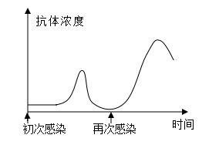
（1）免疫细胞是免疫系统的重要组成成分，人体T细胞成熟的场所是_____________；体液免疫过程中，能产生大量特异性抗体的细胞是_____________。
（2）体液免疫过程中，抗体和病毒结合后病毒最终被清除的方式是_____________。
（3）病毒再次感染使机体内抗体浓度激增且保持较长时间（如图所示），此时抗体浓度激增的原因是_____________。
（4）依据图中所示的抗体浓度变化规律，为了获得更好的免疫效果，宜采取的疫苗接种措施是_____________。
【答案】（1） ①. 胸腺 ②. 浆细胞
（2）抗体与病毒特异性结合形成沉淀，被吞噬细胞吞噬消化
（3）病毒再次感染时，机体内相应的记忆细胞迅速增殖分化，快速产生大量抗体 （4）多次接种
【解析】
【分析】体液免疫过程：抗原被吞噬细胞处理呈递给T淋巴细胞，T细胞产生淋巴因子作用于B细胞，B细胞再接受淋巴因子的刺激和抗原的刺激后，增殖分化成浆细胞和记忆B细胞，浆细胞产生抗体作用于抗原。
【小问1详解】
免疫细胞是免疫系统的重要组成成分，包括淋巴细胞和吞噬细胞等，其中T细胞成熟的场所是胸腺。体液免疫过程中，只有浆细胞能产生特异性的抗体。
【小问2详解】
体液免疫过程中，抗体和病毒特异性结合后形成沉淀，再被吞噬细胞吞噬消化。
【小问3详解】
记忆细胞可以在病毒消失后存活几年甚至几十年，当同一种病毒再次感染机体，记忆细胞能迅速增殖分化，快速产生大量抗体，使抗体浓度激增。
【小问4详解】
分析图示可知，二次免疫比初次免疫产生的抗体更多，故为了获得更好的免疫效果，接种疫苗时可多次接种，使机体产生更多的抗体和记忆细胞。
31. 为保护和合理利用自然资源，某研究小组对某林地的动植物资源进行了调查。回答下列问题。
（1）调查发现，某种哺乳动物种群的年龄结构属于增长型，得出这一结论的主要依据是发现该种群中_____________。
（2）若要调查林地中某种双子叶植物的种群密度，可以采用的方法是_____________；若要调查某种鸟的种群密度，可以采用的方法是_____________。
（3）调查发现该林地的物种数目很多。一个群落中物种数目的多少称为_____________。
（4）该林地中，植物对动物的作用有_____________（答出2点即可）；动物对植物的作用有_____________（答出2点即可）。
【答案】（1）幼年个体数较多、中年个体数适中、老年个体数较少
（2） ①. 样方法 ②. 标志重捕法
（3）物种丰富度 （4） ①. 为动物提供食物和栖息空间 ②. 对植物的传粉和种子传播具有重要作用
【解析】
【分析】预测种群变化主要依据是年龄组成，包含增长型、稳定性个衰退型。
调查植物和活动能力弱、活动范围较小的动物的种群密度，可用样方法；调查活动能力强、活动范围广的动物一般用标志重捕法。
【小问1详解】
预测种群变化主要依据是年龄组成，是指不同年龄在种群内的分布情况，对种群内的出生率、死亡率有很大影响，当幼年个体数最多、中年个体数适中、老年个体数最少时呈增长型，此时种群中出生率大于死亡率。
小问2详解】
调查林地中某种双子叶植物的种群密度，可采用样方法进行随机抽样调查；鸟的活动能力强、活动范围广，调查其种群密度一般采用标志重捕法。
【小问3详解】
物种组成是区别不同群落的重要特征，一个种群中物种数目的多少称为物种丰富度。
【小问4详解】
植物可进行光合作用，为动物提供食物，同时可以为动物提供栖息空间；动物的活动有利于植物的繁衍，如蜜蜂采蜜可帮助植物传粉，鸟类取食可帮助植物传播种子。
32. 玉米是我国重要的粮食作物。玉米通常是雌雄同株异花植物（顶端长雄花序，叶腋长雌花序），但也有的是雌雄异株植物。玉米的性别受两对独立遗传的等位基因控制，雌花花序由显性基因B控制，雄花花序由显性基因T控制，基因型bbtt个体为雌株。现有甲（雌雄同株）、乙（雌株）、丙（雌株）、丁（雄株）4种纯合体玉米植株。回答下列问题。
（1）若以甲为母本、丁为父本进行杂交育种，需进行人工传粉，具体做法是_____________。
（2）乙和丁杂交，F₁全部表现为雌雄同株；F₁自交，F₂中雌株所占比例为_____________，F₂中雄株的基因型是_____________；在F₂的雌株中，与丙基因型相同的植株所占比例是_____________。
（3）已知玉米籽粒的糯和非糯是由1对等位基因控制的相对性状。为了确定这对相对性状的显隐性，某研究人员将糯玉米纯合体与非糯玉米纯合体（两种玉米均为雌雄同株）间行种植进行实验，果穗成熟后依据果穗上籽粒的性状，可判断糯与非耀的显隐性。若糯是显性，则实验结果是_____________；若非糯是显性，则实验结果是_____________。
【答案】（1）对母本甲的雌花花序进行套袋，待雌蕊成熟时，采集丁的成熟花粉，撒在甲的雌蕊柱头上，再套上纸袋。
（2） ①. 1/4 ②. bbTT、bbTt ③. 1/4
（3） ①. 糯性植株上全为糯性籽粒，非糯植株上既有糯性籽粒又有非糯籽粒 ②. 非糯性植株上只有非糯籽粒，糯性植株上既有糯性籽粒又有非糯籽粒
【解析】
【分析】雌花花序由显性基因B控制，雄花花序由显性基因T控制，基因型bbtt个体为雌株、甲（雌雄同株）、乙（雌株）、丙（雌株）、丁（雄株），可推断出甲的基因型为BBTT，乙、丙基因型可能为BBtt或bbtt，丁的基因型为bbTT。
小问1详解】
杂交育种的原理是基因重组，若甲为母本，丁为父本杂交，因为甲为雌雄同株异花植物，所以在花粉未成熟时需对甲植株雌花花序套袋隔离，等丁的花粉成熟后再通过人工授粉把丁的花粉传到甲的雌蕊柱头后，再套袋隔离。
【小问2详解】
根据分析及题干信息“乙和丁杂交，F₁全部表现为雌雄同株”，可知乙基因型为BBtt，丁的基因型为bbTT，F₁基因型为BbTt，F₁自交F₂基因型及比例为9B＿T＿（雌雄同株）：3B＿tt（雌株）：3bbT＿（雄株）：1bbtt（雌株），故F₂中雌株所占比例为1/4，雄株的基因型为bbTT、bbTt，雌株中与丙基因型相同的比例为1/4。
【小问3详解】
假设糯和非糯这对相对性状受A/a基因控制，因为两种玉米均为雌雄同株植物，间行种植时，既有自交又有杂交。若糯性为显性，基因型为AA，非糯基因型为aa，则糯性植株无论自交还是杂交，糯性植株上全为糯性籽粒，非糯植株杂交子代为糯性籽粒，自交子代为非糯籽粒，所以非糯植株上既有糯性籽粒又有非糯籽粒。同理，非糯为显性时，非糯性植株上只有非糯籽粒，糯性植株上既有糯性籽粒又有非糯籽粒。
（二）选考题：共45分。请考生从2道物理题、2道化学题、2道生物题中每科任选一题作答。如果多做，则每科按所做的第一题计分。
33．[物理——选修3-3]（15分）
（1）（5分）一定量的理想气体从状态a变化到状态b，其过程如图上从a到b的线段所示。在此过程中（ ）
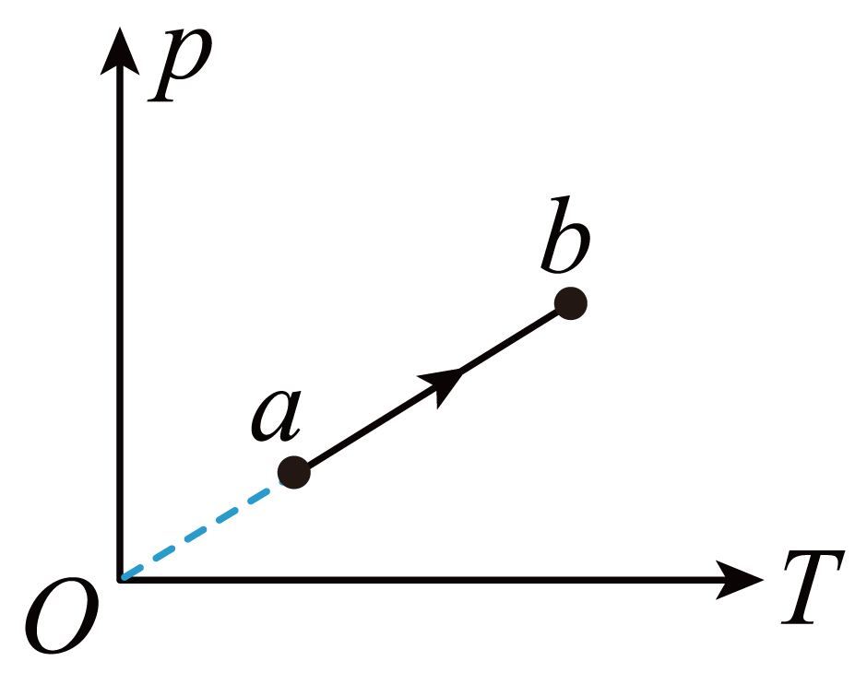
A. 气体一直对外做功
B. 气体的内能一直增加
C. 气体一直从外界吸热
D. 气体吸收的热量等于其对外做的功
E. 气体吸收的热量等于其内能的增加量
【答案】BCE
【解析】
【详解】A．因从a到bp—T图像过原点，由可知从a到b气体的体积不变，则从a到b气体不对外做功，选项A错误；
B．因从a到b气体温度升高，可知气体内能增加，选项B正确；
CDE．因W=0，∆U>0，根据热力学第一定律
∆U=W+Q
可知，气体一直从外界吸热，且气体吸收的热量等于内能增加量，选项CE正确，D错误。
故选BCE。
- （10分）如图，容积均为、缸壁可导热的A、B两汽缸放置在压强为、温度为的环境中；两汽缸的底部通过细管连通，A汽缸的顶部通过开口C与外界相通：汽缸内的两活塞将缸内气体分成I、Ⅱ、Ⅲ、Ⅳ四部分，其中第II、Ⅲ部分的体积分别为和、环境压强保持不变，不计活塞的质量和体积，忽略摩擦。
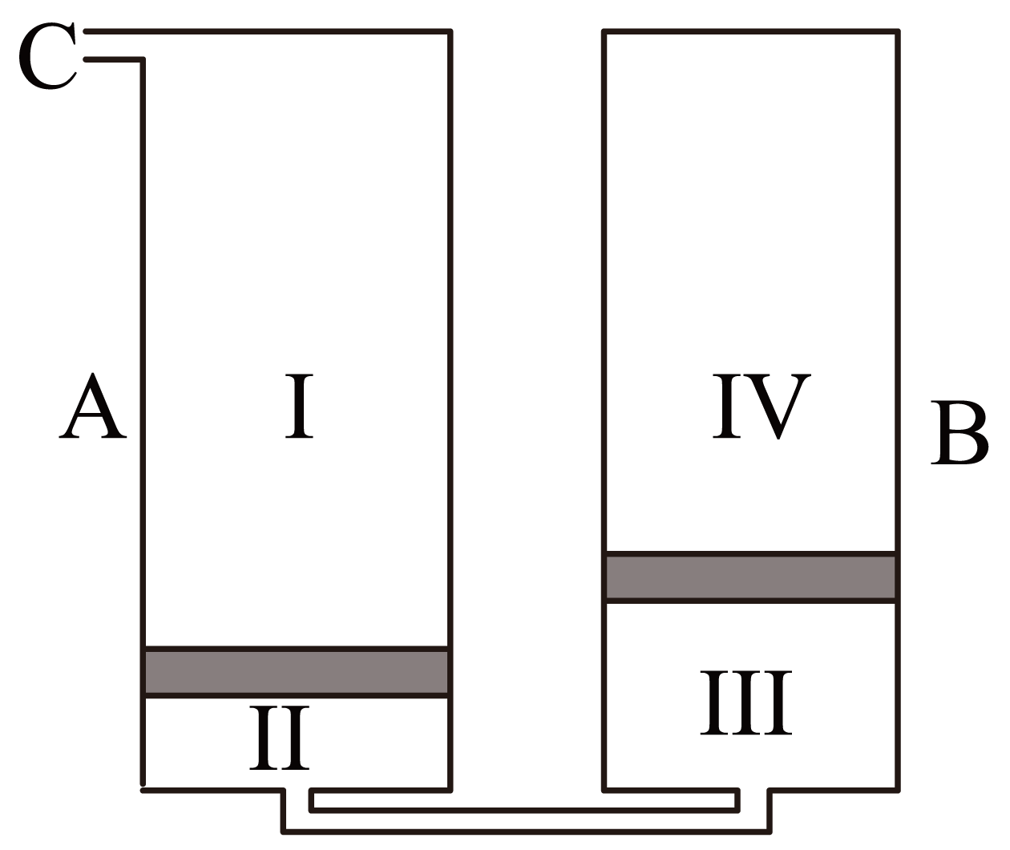
（i）将环境温度缓慢升高，求B汽缸中的活塞刚到达汽缸底部时的温度；
（ii）将环境温度缓慢改变至，然后用气泵从开口C向汽缸内缓慢注入气体，求A汽缸中的活塞到达汽缸底部后，B汽缸内第Ⅳ部分气体的压强。

【答案】（1）；（2）
【解析】
【详解】（i）因两活塞的质量不计，则当环境温度升高时，Ⅳ内的气体压强总等于大气压强，则该气体进行等压变化，则当B中的活塞刚到达汽缸底部时，由盖吕萨克定律可得
解得
（ii）设当A中的活塞到达汽缸底部时Ⅲ中气体的压强为p，则此时Ⅳ内的气体压强也等于p，设此时Ⅳ内的气体的体积为V，则Ⅱ、Ⅲ两部分气体被压缩的体积为V₀-V，则对气体Ⅳ
对Ⅱ、Ⅲ两部分气体
联立解得

34．[物理——选修3-4]（15分）
（1）（5分）一平面简谐横波以速度v= 2m/s沿x轴正方向传播，t= 0时刻的波形图如图所示，介质中平衡位置在坐标原点的质点A在t= 0时刻的位移，该波的波长为______m，频率为______Hz，t= 2s时刻，质点A______（填“向上运动”“速度为零”或“向下运动”）。
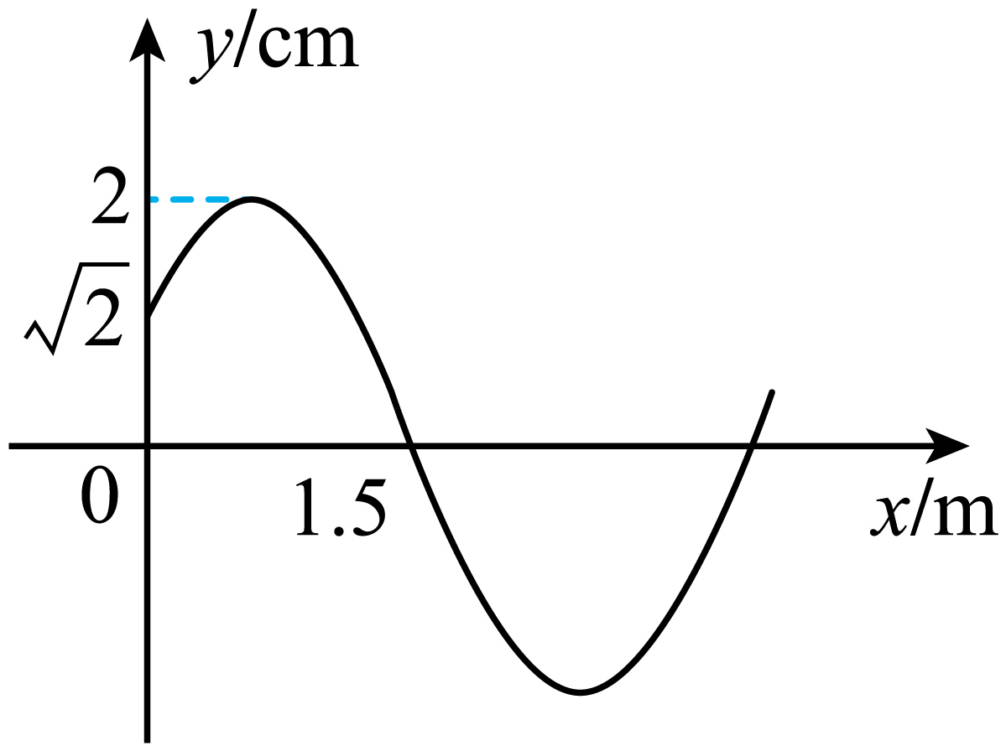

【答案】 ①. 4 ②. 0.5 ③. 向下运动
【解析】
【详解】[1]设波的表达式为
由题知A= 2cm，波图像过点（0，）和（1.5，0），代入表达式有
即
λ= 4m
[2]由于该波的波速v= 2m/s，则
[3]由于该波的波速v= 2m/s，则
由于题图为t= 0时刻的波形图，则t= 2s时刻振动形式和零时刻相同，根据“上坡、下坡”法可知质点A向下运动。
（2）（10分）如图，边长为a的正方形ABCD为一棱镜的横截面，M为AB边的中点。在截面所在平的，一光线自M点射入棱镜，入射角为60°，经折射后在BC边的N点恰好发生全反射，反射光线从CD边的P点射出棱镜，求棱镜的折射率以及P、C两点之间的距离。
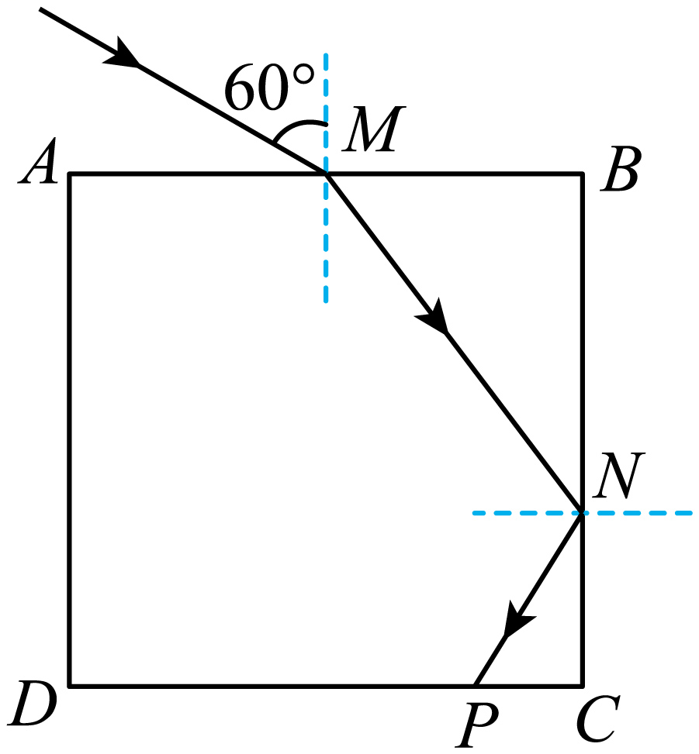
【答案】，
【解析】
【详解】光线在M点发生折射有
sin60° =nsinθ
由题知，光线经折射后在BC边的N点恰好发生全反射，则
C= 90° - θ
联立有
根据几何关系有
解得
再由
解得
35．【化学—选修3：物质结构与性质】（15分）
2008年北京奥运会的“水立方”，在2022年冬奥会上华丽转身为“冰立方”，实现了奥运场馆的再利用，其美丽的透光气囊材料由乙烯(CH₂=CH₂)与四氟乙烯(CF₂=CF₂)的共聚物(ETFE)制成。回答下列问题：
（1）基态F原子的价电子排布图(轨道表示式)为_______。
（2）图a、b、c分别表示C、N、O和F的逐级电离能Ⅰ变化趋势(纵坐标的标度不同)。第一电离能的变化图是_______(填标号)，判断的根据是_______；第三电离能的变化图是_______(填标号)。
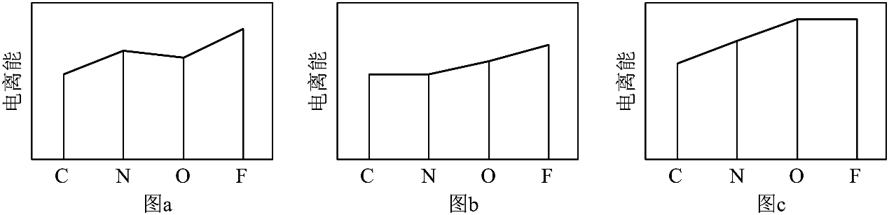
（3）固态氟化氢中存在(HF)_{n}形式，画出(HF)₃的链状结构_______。
（4） CF₂=CF₂和ETFE分子中C的杂化轨道类型分别为_______和_______；聚四氟乙烯的化学稳定性高于聚乙烯，从化学键的角度解释原因_______。
（5）萤石(CaF₂)是自然界中常见的含氟矿物，其晶胞结构如图所示，X代表的离子是_______；若该立方晶胞参数为a pm，正负离子的核间距最小为_______pm。
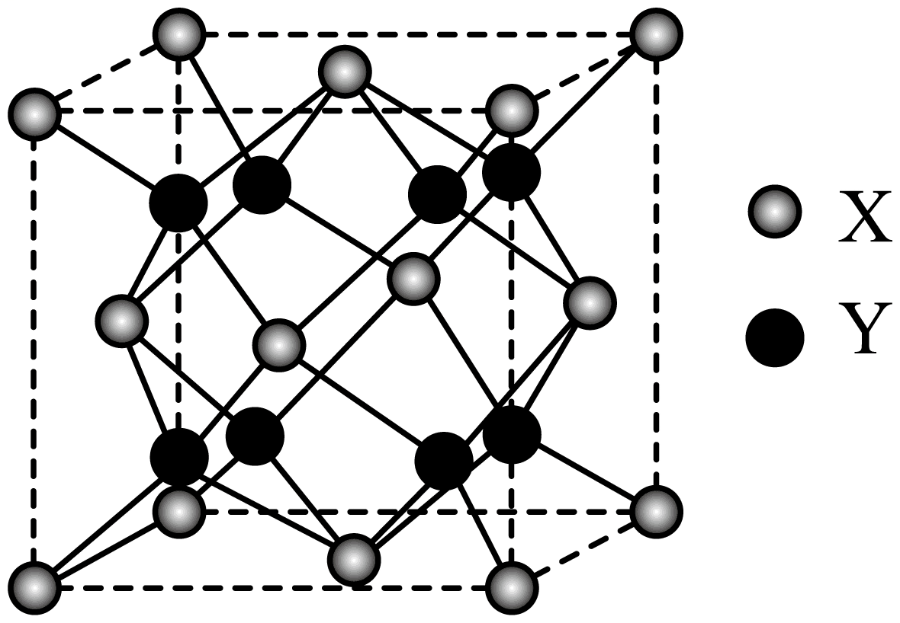
【答案】（1）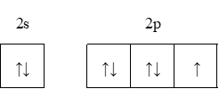 （2） ①. 图a ②. 同一周期第一电离能的总体趋势是依次升高的，但由于N元素的2p能级为半充满状态，因此N元素的第一电离能较C、O两种元素高 ③. 图b
（3）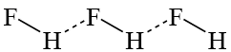 （4） ①. sp² ②. sp³ ③. C-F键的键能大于聚乙烯中C-H的键能，键能越大，化学性质越稳定
（5） ①. Ca²⁺ ②. a pm
【解析】
【分析】根据基态原子的电子表示式书写价电子排布式；根据电离能的排布规律分析电离能趋势和原因；根据氢键的表示方法书写(HF)₃的结构；根据键能影响物质稳定性的规律分析两种物质的稳定性差异；根据均摊法计算晶胞中各粒子的个数，判断粒子种类。
【小问1详解】
F为第9号元素其电子排布为1s²2s²2p⁵，则其价电子排布图为，故答案为。
【小问2详解】
C、N、O、F四种元素在同一周期，同一周期第一电离能的总体趋势是依次升高的，但由于N元素的2p能级为半充满状态，因此N元素的第一电离能较C、O两种元素高，因此C、N、O、F四种元素的第一电离能从小到大的顺序为C<O<N<F，满足这一规律的图像为图a，气态基态正2价阳离子失去1个电子生成气态基态正3价阳离子所需要的的能量为该原子的第三电离能，统一周期原子的第三电离能的总体趋势也一次升高，但由于C原子在失去2个电子之后的2s能级为全充满状态，因此其再失去一个电子需要的能量稍高，则满足这一规律的图像为图b，故答案为：图a、同一周期第一电离能的总体趋势是依次升高的，但由于N元素的2p能级为半充满状态，因此N元素的第一电离能较C、O两种元素高、图b。
【小问3详解】
固体HF中存在氢键，则(HF)₃的链状结构为，故答案为：。
【小问4详解】
CF₂=CF₂中C原子存在3对共用电子对，其C原子的杂化方式为sp²杂化，但其共聚物ETFE中C原子存在4对共用电子对，其C原子为sp³杂化；由于F元素的电负性较大，因此在于C原子的结合过程中形成的C-F键的键能大于聚乙烯中C-H的键能，键能的强弱决定物质的化学性质，键能越大，化学性质越稳定，因此聚四氟乙烯的化学稳定性高于聚乙烯，故答案为：sp²、sp³、C-F键的键能大于聚乙烯中C-H的键能，键能越大，化学性质越稳定。
【小问5详解】
根据萤石晶胞结构，浅色X离子分布在晶胞的顶点和面心上，则1个晶胞中浅色X离子共有8×+6×=4个，深色Y离子分布在晶胞内部，则1个晶胞中共有8个深色Y离子，因此该晶胞的化学式应为XY₂，结合萤石的化学式可知，X为Ca²⁺；根据晶胞，将晶胞分成8个相等的小正方体，仔细观察CaF₂的晶胞结构不难发现F⁻位于晶胞中8个小立方体中互不相邻的4个小立方体的体心，小立方体边长为，体对角线为，Ca²⁺与F⁻之间距离就是小晶胞体对角线的一半，因此晶体中正负的核间距的最小的距离为a pm，故答案为：Ca²⁺、a pm。
36．【化学—选修5，有机化学基础】（15分）
用N-杂环卡其碱(NHC base)作为催化剂，可合成多环化合物。下面是一种多环化合物H的合成路线(无需考虑部分中间体的立体化学)。
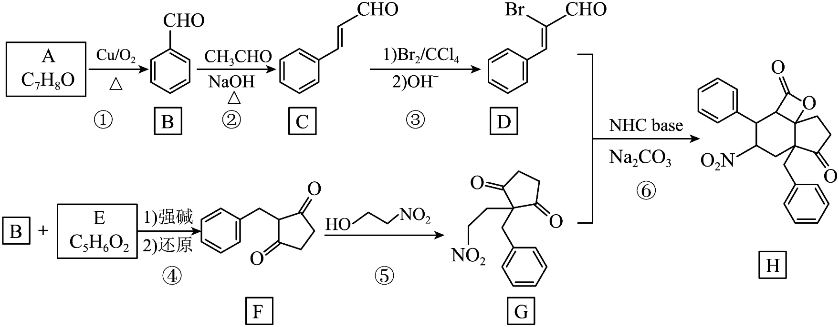
回答下列问题：
（1）A的化学名称为_______。
（2）反应②涉及两步反应，已知第一步反应类型为加成反应，第二步的反应类型为_______。
（3）写出C与/反应产物的结构简式_______。
（4）E的结构简式为_______。
（5）H中含氧官能团的名称是_______。
（6）化合物X是C的同分异构体，可发生银镜反应，与酸性高锰酸钾反应后可以得到对苯二甲酸，写出X的结构简式_______。
（7）如果要合成H的类似物H′(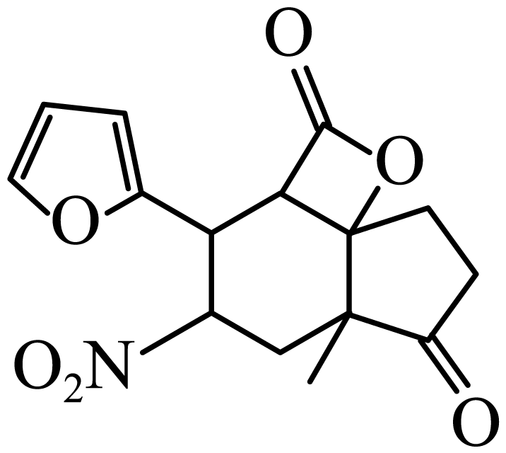)，参照上述合成路线，写出相应的D′和G′的结构简式_______、_______。H′分子中有_______个手性碳(碳原子上连有4个不同的原子或基团时，该碳称为手性碳)。
【答案】（1）苯甲醇 （2）消去反应
（3）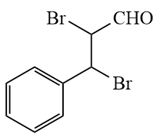 （4）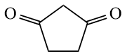 （5）硝基、酯基和羰基
（6）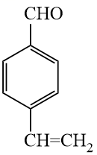 （7） ①. 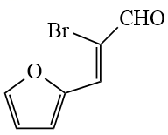 ②. 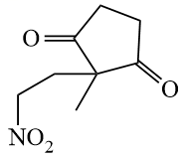 ③. 5
【解析】
【分析】由合成路线，A的分子式为C₇H₈O，在Cu作催化剂的条件下发生催化氧化生成B，B的结构简式为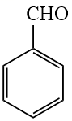，则A为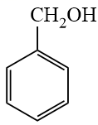，B与CH₃CHO发生加成反应生成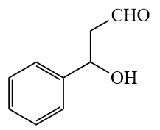，再发生消去反应反应生成C，C的结构简式为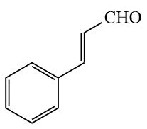，C与Br₂/CCl₄发生加成反应得到，再在碱性条件下发生消去反应生成D，D为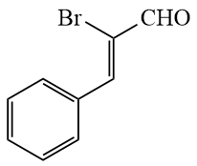，B与E在强碱的环境下还原得到F，E的分子式为C₅H₆O₂，F的结构简式为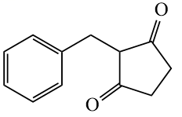，可推知E为，F与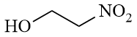生成G，G与D反应生成H，据此分析解答。
【小问1详解】
由分析可知，A的结构简式为，其化学名称为苯甲醇；
【小问2详解】
由B、C的结构简式，结合反应条件，可知B()先与CH₃CHO发生碳氧双键的加成反应生成，再发生消去反应生成C()，故第二步的反应类型为消去反应；
【小问3详解】
根据分析可知，C与Br₂/CCl₄发生加成反应得到；
【小问4详解】
由分析，E的结构简式为；
【小问5详解】
H的结构简式为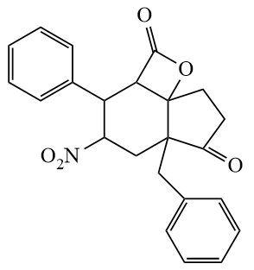，可其分子中含有的含有官能团为硝基、酯基和羰基；
【小问6详解】
C的结构简式为，分子式为C₉H₈O，其同分异构体X可发生银镜反应，说明含有醛基，又与酸性高锰酸钾反应后可得到对苯二甲酸，则X的取代基处于苯环的对位，满足条件的X的结构简式为：；
【小问7详解】
G与D反应生成H的反应中，D中碳碳双键断裂与G中HC—NO₂和C=O成环，且C=O与—CHO成环，从而得到H，可推知，若要合成H′(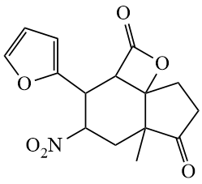)，相应的D′为，G′为，手性碳原子为连有4各不同基团的饱和碳原子，则H′()的手性碳原子为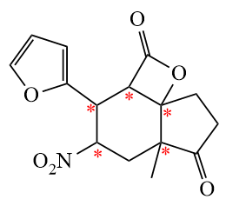，共5个。
37．【生物——选修1：生物技术实践】（15分）
某同学从被石油污染的土壤中分离得到A和B两株可以降解石油的细菌，在此基础上采用平板培养法比较二者降解石油的能力，并分析两个菌株的其他生理功能。
实验所用的培养基成分如下。
培养基Ⅰ：K₂HPO₄，MgSO₄，NH₄NO₃，石油。
培养基Ⅱ：K₂HPO₄，MgSO₄，石油。
操作步骤：
①将A、B菌株分别接种在两瓶液体培养基Ⅰ中培养，得到A、B菌液；
②液体培养基Ⅰ、Ⅱ口中添加琼脂，分别制成平板Ⅰ、Ⅱ，并按图中所示在平板上打甲、乙两孔。
回答下列问题。
菌株 | 透明圈大小
菌株 | 平板Ⅰ | 平板Ⅱ
A | +++ | ++
B | ++ | -
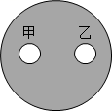
（1）实验所用培养基中作为碳源的成分是____________。培养基中NH₄NO₃的作用是为菌株的生长提供氮源，氮源在菌体内可以参与合成____________（答出2种即可）等生物大分子。
（2）步骤①中，在资源和空间不受限制的阶段，若最初接种N₀个A细菌，繁殖n代后细菌的数量是____________。
（3）为了比较A、B降解石油的能力，某同学利用步骤②所得到的平板Ⅰ、Ⅱ进行实验，结果如表所示（“+”表示有透明圈，“+”越多表示透明圈越大，“-”表示无透明圈），推测该同学的实验思路是__________。
（4）现有一贫氮且被石油污染的土壤，根据上表所示实验结果，治理石油污染应选用的菌株是____________，理由是___________。
【答案】（1） ①. 石油 ②. DNA、RNA、蛋白质
（2）N₀•2^{n} （3）在无菌条件下，将等量等浓度的A菌液和B菌液分别接种到平板Ⅰ的甲和乙两孔处，平板Ⅱ也进行同样的操作，在相同且适宜条件下培养一段时间，比较两个平板的两孔处的透明圈大小并作记录，根据透明圈大降解能力强，透明圈小降解能力弱，进而比较A、B降解石油的能力
（4） ①. A ②. A菌株降解石油的能力高于B菌株，并且在没有添加氮源的培养基中也能生长
【解析】
【分析】培养基对微生物具有选择作用。配置培养基时根据某一种或某一类微生物的特殊营养要求, 加入某些物质或除去某些营养物质，抑制其他微生物的生长，也可以根据某些微生物对一些物理、化学因素的抗性，在培养基中加入某种化学物质,从而筛选出待定的微生物。这种培养基叫做选择培养基。
【小问1详解】
培养基的成分有碳源、氮源、无机盐和水等，从组成培养基的物质所含化学元素可知，作为碳源的成分是石油。生物大分子DNA、RNA、蛋白质都含有N元素，故氮源在菌体内可以参与合成这些物质。
【小问2详解】
由题意“资源和空间不受限制”可知，细菌的增殖呈J型曲线增长，由于DNA的半保留复制，细菌每繁殖一代就是上一代的2倍，根据公式N_{t}=N₀•λ^{t}，λ=2，繁殖n代后细菌的数量是N₀•2^{n}。
【小问3详解】
分析表格数据可知，实验的结果是：在平板Ⅰ上，A菌株降解石油的能力高于B菌株；在平板Ⅱ上，A菌株仍然能降解石油，而B菌株不能降解，根据实验的单一变量和对照原则，推测该同学的思路是：在无菌条件下，将等量等浓度的A菌液和B菌液分别接种到平板Ⅰ的甲和乙两孔处，平板Ⅱ也进行同样的操作，在相同且适宜条件下培养一段时间，比较两个平板的两孔处的透明圈大小并作记录，根据透明圈大降解能力强，透明圈小降解能力弱，进而比较A、B降解石油的能力。
【小问4详解】
由表格数据可知，在平板Ⅱ（无氮源的培养基）上，A菌株仍然能降解石油，而B菌株不能降解，所以要治理贫氮且被石油污染的土壤，应该选用A菌株，因为A菌株降解石油的能力高于B菌株，并且在没有添加氮源的培养基中也能生长。
38．[生物 选修3：现代生物科技专题]（15分）
某牧场引进一只产肉性能优异的良种公羊，为了在短时间内获得具有该公羊优良性状的大量后代，该牧场利用胚胎工程技术进行了相关操作。回答下列问题。
（1）为了实现体外受精需要采集良种公羊的精液，精液保存的方法是____________。在体外受精前要对精子进行获能处理，其原因是____________；精子体外获能可采用化学诱导法，诱导精子获能的药物是___________（答出1点即可）。利用该公羊的精子进行体外受精需要发育到一定时期的卵母细胞，因为卵母细胞达到___________时才具备与精子受精的能力。
（2）体外受精获得的受精卵发育成囊胚需要在特定的培养液中进行，该培养液的成分除无机盐、激素、血清外，还含的营养成分有___________（答出3点即可）等。将培养好的良种囊胚保存备用。
（3）请以保存的囊胚和相应数量的非繁殖期受体母羊为材料进行操作，以获得具有该公羊优良性状的后代。主要的操作步骤是___________。
【答案】（1） ①. 放入-196℃的液氮中保存（或冷冻保存） ②. 刚排出的精子必需在雌性生殖道内发生相应生理变化后才能受精 ③. 肝素或钙离子载体A23187 ④. MⅡ中期
（2）维生素、氨基酸、核苷酸
（3）对受体母羊进行同期发情处理，将保存的囊胚进行胚胎移植，对受体母羊进行是否妊娠的检查，一段时间后受体母羊产下具有该公羊优良性状的后代
【解析】
【分析】试管动物技术是指通过人工操作使卵子和精子在体外条件下成熟和受精，并通过培养发育为早期胚胎后，再经移植后产生后代的技术。
【小问1详解】
精液可以放入-196℃的液氮中保存（或冷冻保存），使用前再将精液解冻离心分离。刚排出的精子必需在雌性生殖道内发生相应生理变化后才能受精，故在体外受精前要对精子进行获能处理。通常采用的体外获能方法有培养法和化学诱导法，化学诱导法是将精子放在一定浓度的肝素或钙离子载体A23187溶液中，用化学药物诱导精子获能。卵母细胞需要培养到减数第二次分裂中期（MⅡ中期）才能具备与精子受精的能力。
【小问2详解】
进行早期胚胎培养的培养液中，除了无机盐、激素、血清外，还含有维生素、氨基酸、核苷酸等。
【小问3详解】
要利用保存的囊胚和相应数量的非繁殖期受体母羊为材料，获得具有该公羊优良性状的后代，主要是利用胚胎移植技术，即对受体母羊进行同期发情处理，将保存的囊胚进行胚胎移植，对受体母羊进行是否妊娠的检查，一段时间后受体母羊产下具有该公羊优良性状的后代。

